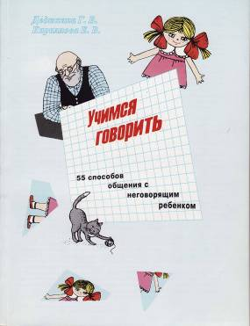

ББК 74.3 Д26
Рецензенты: д-р мед. наук, главный врач детского восстановительного центра «Аист» Е. М. Мастюкова, канд. пед. наук, доц. кафедры логопедии МПГУ им. В. И. Ленина Т. В. Волосовец
Дедюхина Г. В., Кириллова Е. В.
Учимся говорить. 55 способов общения с неговорящим ребенком.— М.: Издательский центр «Техинформ» МАИ, 1997.—88 с, илл.

Введение
Ваш малыш не говорит. Вы в растерянности. Это еще одна проблема, а у Вас их и так достаточно. Сможете ли Вы справиться с ней самостоятельно и как? Задача настолько серьезна, что для ее решения необходима длительная программа комплексного воздействия - медицинского, логопедического, психолого-педагогического.
А что же делать родителям? Как правило, они не обладают специальными знаниями, и проблема неговорящего ребенка застает их врасплох. Кроме того, специалисты наблюдают сложные межличностные отношения в семьях, где воспитываются дети с такой патологией. Часто родители неадекватно относятся к речевым и двигательным дефектам малыша: они либо чрезмерно опекают и балуют его, либо, напротив, эмоционально холодны, ограничивая свое общение с ним, удовлетворением минимальных потребностей ребенка. Ни тот, ни другой подходы в корне не верны. Необходимо отделять речевые проблемы ребенка от него самого, и бороться с проблемами, а не с малышом. Часто родители не в состоянии реально оценить его возможности, занижая их, или благодушно объясняя трудности простым нежеланием говорить. Именно поэтому необходимо организовать постоянное общение родителей с врачом и логопедом - дефектологом, которые помогут преодолеть беспомощность в вопросах воспитания и обучения больного ребенка, познакомят с системой его реабилитации.
В этой книге мы предприняли попытку обобщить опыт логопедической службы психоневрологического санатория №65 по психологической поддержке и обучению родителей, имеющих детей с диагнозами: общее недоразвитие речи 1-II уровня, обусловленное дизартриями при детском церебральном параличе, алалии и анартрии.
В санатории ребенок получает медикаментозное лечение, квалифицированную логопедическую и психологическую помощь, лечебную физкультуру и массаж. Непосредственное участие родителей в этом сложном процессе ускоряет и облегчает реабилитацию ребенка. С этой целью мы разработали систему домашних занятий, благодаря которой у родителей формируется правильное отношение к интеллектуальному и речевому дефекту ребенка, раскрываются пути его преодоления, создаются условия для полноценного общения с ним.
Работать по предложенной нами системе можно совместно с логопедом - дефектологом или самостоятельно. Все задания, собранные в 55 занятий, предлагаются ребенку в игровой форме. Играя с геометрическими формами, тактильными таблицами, он познает свойства предметов; игры с игрушками развивают внимание и речевую активность ребенка; дыхательные игровые задания позволяют формировать правильное речевое дыхание; различая и запоминая звучание музыкальных инструментов, звуковых коробочек, звукоподражаний, малыш учится слушать, запоминать, - таким образом развивается его слуховое восприятие. В книге представлено много заданий, направленных на понимание вопросов и инструкций, так как развивать в ребенке способность к пониманию речи окружающих так же важно, как и научить его разговаривать.
Необходимый иллюстративный материал собран в «Приложении к занятиям». Вырезав и наклеив на картон иллюстрации, можно использовать их в нескольких занятиях по одной теме. Разработанный нами «Альбом звукоподражаний и слов» также состоит из предметных, сюжетных картинок, игровых заданий разной степени сложности и сводной таблицы звуков, звукоподражаний и слов. Ее использование поможет родителям увеличить активный словарь ребенка на каждый вызываемый звук.
Все речевые упражнения составлены с учетом разных стартовых возможностей детей. Поэтому необходимым условием работы по этой книге является участие в ней логопеда - дефектолога. Его задача - помочь родителям в выборе нужных игровых приемов и инструкций, понятных ребенку, обучить их приемам артикуляционной гимнастики и массажа, не включенным в книгу, познакомить с правилами поведения в игровой ситуации.
Каждое занятие для вас, дорогие родители, будет уроком постижения огромного мира вашего малыша. От урока к уроку Вы научитесь лучше понимать ребенка и это, в свою очередь сделает ваше общение с ним более полноценным и значимым. В ежедневных играх важен положительный эмоциональный настрой. Учитесь радоваться вместе с ребенком. Поощряйте его. Хвалите за любой, даже самый маленький шаг к победе над своим недугом. Терпеливо относитесь к неудачам на занятии, помните о том, что не нужно торопиться в таком непростом и многотрудном деле. Чаще обращайтесь к тем играм, которые сложны для ребенка, добивайтесь, чтобы он играл в них с удовольствием, Однако, каждое занятие должно быть ограничено во времени, так как нельзя перегружать ребенка каким-либо одним видом деятельности. Если Вы заметили, что малыш устал, отказывается от игры, остановитесь, отвлеките его,. а позже снова поставьте перед ним ту же задачу.
Мы надеемся, Вас не разочарует видимая простота упражнений. Их выполнение является огромным трудом для ребенка. И если он чему-то научился, сумейте и Вы оценить его усилия. его готовность и желание трудиться. Будьте терпеливы, доброжелательны, и ваш труди терпение будут вознаграждены!

Занятие № 1.
Задание 1.
Цель: формировать положительный эмоциональный настрой на совместную со взрослым работу, развивать ощущения собственных движений.
Взрослый хлопает своей ладонью по ладони ребенка, сопровождая свои действия стихотворным текстом, и побуждает малыша к ответным действиям:
Ладушки - ладушки,
Где были?
У бабушки!
Ладушки - ладошечки,
Звонкие хлопошечки.
Хлоп - хлоп!
Задание 2.
Цель: учить фиксировать взгляд на ярком предмете, прослеживать его движение
взглядом и рукой, формировать захват руки.
Ребенку предлагается найти яркую игрушку (колечко), подвешенную за ниточку в ограниченном пространстве стола (дивана). Взрослый перемещает игрушку (колечко), дергая за ниточку, малыш прослеживает движение взглядом и пытается схватить ее рукой.
Задание 3.
Цель: развивать зрительное восприятие, учить соотносить игрушку со звукоподражанием, побуждать ребенка к произвольному произнесению звукоподражания.
С помощью сюрпризного момента (из «чудесного» мешочка, коробочки, из-за ширмы) ребенку предъявляется знакомая или любимая игрушка (например, мишка). Взрослый совершает игровые действия с мишкой, сопровождая их словами: «В гости к нам пришел мишка. Он здоровается с тобой: «У -у - у!» Поздоровайся с мишкой (взрослый побуждает ребенка к произвольному или сопряженному * произнесению звукоподражания).
Если малыш охотно включается в игру, можно предложить ее усложнение - игру «Кто позвал» (вместе с мишкой в гости к малышу пришел волк-волчок («у-у-у!»); игрушки располагаются по правую и левую стороны от ребенка и по очереди «зовут» малыша, он поворачивается к той игрушке, которая его «позвала»).
Варианты: аналогичные игры проводятся с самолетиком («у-у-у!») и паровозиком («у-у-у!»).
* Сопряженная речь — одновременное совместное произнесение слов и фраз ребенком и взрослым,
отраженная речь — речь, повторенная за взрослым, произвольная речь — самостоятельное речевое высказывание.

Занятие № 2.

Задание 1.
Цель: формировать положительный эмоциональный настрой на совместную с взрослым работу, развивать ощущения собственных движений.

Взрослый, действуя руками ребенка, произносит стихотворный текст

Прилетели гули-гули голубочки, (машет руками)
На головку сели гули моей дочке. (кладет руки на голову малыша)
Ой! Шу, полетели! (разводит руки ребенка в стороны)

Задание 2.
Цель: учить ребенка фиксировать взгляд на предмете, прослеживать взглядом его движение.
Взрослый побуждает ребенка найти игрушку в пространстве комнаты (на диване, на стуле, на полке) и проследить взглядом за ее перемещением (с дивана на ковер, с ковра на стул, со стула на стол и т.п.) Активизировать внимание малыша можно с помощью стихотворных текстов:
Где же кукла наша,
Найдем мы куклу Машу!
Вова к кукле подойдет,
Вова куколку найдет.

Если ребенок не фиксирует взгляд на игрушках, целесообразно начинать эту работу с использования цветных повязок на голове матери, ярких, блестящих предметов одновременно со звуковым раздражителем (звучанием бубна, погремушки, молоточка)

Задание 3.
Цель: побуждать ребенка к произвольному выдоху,

Игра "Султанчики» (султанчик легко изготовить из яркой фольги или новогодней мишуры. привязав ее к карандашу).
Взрослый предлагает ребенку подуть вместе с ним на султанчик, обращая внимание малыша на то, как красиво разлетаются полоски.

Занятие № 3.
Задание 1.
Цель: развивать собственные ощущения с использованием различных поверхностей

Перед ребенком на столе находятся мисочка с теплой водой, дата, жесткая щетка Взрослый действует рукой ребенка, хлопая поочередно по воде, вате, жесткой щетке и сопровождая действия словами: «Хлоп-хлоп, моя рученька!" Если малыш с удовольствием участвует в этой игре, можно побуждать его к самостоятельным действиям.
Усложнение: за счет использования разнообразных поверхностей - наждачная бумага, мисочка с кремом и Т.п.

Задание 2.
Цель: формировать произвольный ротовой выдох.
Игра «Шарик»: взрослый предлагает ребенку подуть на легкий шарик для пинг-понга, который находится в тазике с водой.

Задание 3.
Цель: учить фиксировать взгляд на предмете, прослеживать взглядом его движение:
А. Появление игрушки из-за ширмы в заданном месте (например справа) с предварительной фиксацией взгляда на нем (предлагаемая инструкция: «Это мишка! Он спрятался. Посмотри, где спрятался?»). прослеживание движения игрушки в заданном направлении над ширмой (для этой игры можно использовать игрушки Би-ба-бо для кукольного театра).
Б. Появление игрушки из-за ширмы одновременно со звуковым сигналом (ударом в бубен).
Усложнение (вводится в случае, если ребенок легко справляется с основным заданием)
а) находить игрушку по ее характерным деталям в пространстве комнаты (уши зайца выглядывают из коробки, мяч из-за ножки стола, голова куклы из под подушки и т.п.);
б) находить игрушки в пространстве комнаты с помощью «подзорной трубы. охватывающей оба глаза (листа плотной бумаги, свернутого в широкую трубочку).

Занятие № 4.
Задание 1.
Цель: развивать ощущения собственных движений с помощью легких массажных действий ручками
Взрослый выдавливает крем на левую руку ребенка. Поглаживая и похлопывая ее от локтя до кончиков пальцев (а также в обратном направлении), размазывает крем, действуя правой рукой малыша. Затем меняет руки. Все движения сопровождаются словами:
С горки - бух! (движение от локтя к пальцам руки)
На горку-ух! (движение от копчиков пальцев до локтя)
По мере возможностей необходимо побуждать ребенка к самостоятельным действиям

Задание 2.
Цель: формировать произвольный выдох.
Игра «Перышко»: ребенок сдувает с ладони взрослого перышко, легкий ватный шарик.

Задание 3.
Цель: учить соотносить игрушку со звукоподражанием, побуждать ребенка к произвольному произнесению звукоподражания «а-а- а», развивать слуховое внимание.
Игра «В гости пришла кукла».
С помощью сюрпризного мешочка предъявляется знакомая кукла. Она хочет спать, нужно ее покачать, сопровождая действия звукоподражанием «а - а - а». Взрослый показывает игровые действия, сопровождая их словами:
«Кукла Оля хочет спать, куклу надо покачать», и побуждает малыша сделать то же самое.

Занятие № 5
Задание 1.
Цель: активизировать ощущения собственных движений с использованием ровных и неровных поверхностей.
Взрослый выдавливает крем на гладкую поверхность (зеркало, плоскую тарелку) и, работая рукой ребенка, размазывает крем по зеркалу (тарелке). Все действия сопровождаются словами:
По ровненькой дорожке (поглаживающие движения)
Топ-топ! (стучит ладонью по зеркал у)
По гладенькой дорожке (поглаживающие движения)
Скок-скок! (постукивающие движения).
Аналогичные движения производятся на неровной поверхности массажного коврика и сопровождаются словами:
По кочкам, по кочкам - топ-топ,
На бугорочки - скок-скок,
В ямку - бух!

Задание 2.
Цель: формировать произвольный выдох.
Игра «Занавесочка». Ребенок дует на бахрому, выполненную из папиросной бумаги. Предлагаемая инструкция: «Подуй на занавесочку, за ней сюрприз» (маленькая игрушка).

Задание 3.
Цель: учить соотносить игрушку со звукоподражанием, побуждать ребенка к сопряженному, отраженному или произвольному произнесению звукоподражания «а-а-а», развивать слуховое внимание.
Игра «Айболит»: взрослый создает игровую ситуацию - к Айболиту приходят знакомые ребенку игрушки: зайка, неваляшка, крокодил.
- У зайки болят зубы. Зайка плачет: «А-а-а!»
- Как плачет Зайка?
- У крокодила болят зубы. Крокодил плачет: «А-а-а!» и т.п.
Малыш произносит вместе со взрослым, повторяет за ним, потом произносит самостоятельно звукоподражание «а - а - а!»

Занятие № 6.
Задание 1.
Цель: активизировать движения пальцев рук, формировать положительный эмоциональный настрой на занятия со взрослым.
Взрослый действует руками ребенка: указательным пальцем правой руки выполняет круговые движения по ладони левой руки. Действия сопровождаются словами:
Сорока - сорока Кашку варила.
Деток кормила.
Этому дала (по очереди загибаются мизинец),
Этому дала (безымянный),
Этому дала (средний),
Этому дала (указательный),
Этому дала (большой пальцы).

Задание 2.
Цель: привлекать внимание ребенка к звучащему предмету (колокольчику),
На столе перед ребенком 2 коробки, в одной из которых находится колокольчик. Взрослый достает его из коробки, демонстрирует звучание, затем убирает инструмент и, переставив коробочки местами, предлагает малышу найти колокольчик (выбрать нужную коробочку).
Варианты:
- использование погремушки, коробочки с мелкими предметами;
- увеличение количества пустых коробочек, участвующих в игре (ребенок выбирает из трех-четырех коробочек, в одной из которых находится колокольчик или погремушка).

Задание 3.
Цель: учить соотносить игрушки с сопряженным, отраженным или произвольным звукоподражанием и различать их.
Игра «У нас в гостях» («Зоопарк»): Из-за ширмы последовательно появляются игрушки: мишка, кукла, крокодил, волк, зайчик. Они «здороваются» с малышом («а - а - а», «у -у - у») и прячутся за ширму.
Вопросы и инструкции:
- Угадай, кто поздоровался? Покажи.
- Позови того, кто поздоровался (вызов звукоподражаний).
Усложнение:
А. «Чудесный мешочек».
Доставая из него игрушки, ребенок воспроизводит звукоподражания.
Вопросы и инструкции:
- Покажи, кто позвал?
Кто поздоровался так: «А - а - а»?
Б. «Кто ушел?» На столе 2-3 игрушки (самолет, волк, крокодил). Ребенок воспроизводит звукоподражание к каждой игрушке. После этого одна из них убирается (например, крокодил).
Вопрос: «Кто ушел?» (побуждать к произнесению звукоподражания).
Взрослый обращает внимание на то, как ребенок фиксирует взгляд на игрушке и прослеживает взглядом ее движение над ширмой.

Занятие № 7.
Задание 1.
Цель: активизировать активные и пассивные движения пальцев рук, формировать положительный настрой на занятия со взрослым.

Взрослый действует руками ребенка: загибает и разгибает пальчики малыша попеременно на правой и левой руке, сопровождая движения словами:

Этот пальчик - бабушка,
Этот пальчик - дедушка.
Этот мальчик - папочка.
Этот пальчик - мамочка,
Этот пальчик - Вовочка.

Задание 2.
Этот пальчик хочет спать,
Этот пальчик - прыг в кровать!
Этот пальчик прикорнул.
Этот пальчик уж заснул. Встали пальчики. Ура!
В детский сад идти пора!

Цель: учить продолжительному ротовому выдоху.
Игра «Ветерок»: взрослый предлагает ребенку подуть на цветок одуванчика, веточку с листочками или на листочки, вырезанные из папиросной бумаги, как ветерок, сопровождая действия ребенка стихотворным текстом:

Очень жаркий день-денечек.
Дунь - подунь, наш ветерочек.
Ветерочек, ветерок,
Дунь - подунь, наш ветерок!

Задание 3.
Цель: активизировать зрительное восприятие ребенка, формировать его речевую активность, используя двигательные возможности.
Игра «Удочка». На столе, расположенные в ряд, лежат 2-3 разноцветные ленты (удочки). К концам двух из них привязаны знакомые игрушки (ребенок может назвать их, используя звукоподражание). Взрослый предлагает «поймать на удочку» мишку (самолет, крокодила). Для этого нужно потянуть за нужную ленту и подтащить игрушку к себе (можно использовать совмещенные действия руками взрослого и ребенка или побуждать малыша повернуться и потянуться к нужной игрушке). После того как игрушка будет «поймана», ребенок называет ее, используя звукоподражание.

Занятие № 8.
Задание 1.
Цель: учить ребенка совершать действия руками (раскрывать ладони, широко разводя пальцы) в соответствии со стихотворным текстом.
Взрослый произносит слова:
Поехали - поехали, Поехали - поехали,
С орехами, с орехами, К зайчику за мячиком,
К дедушке за репкой, За мячиком твоим,
Желтой, большой, Круглым и большим,
Вот какой! Вот каким! (показ руками)
(Взрослый разводит руки ребенка
в стороны, показывая размеры репки и раскрывает его ладони).

Задание 2.
Цель: учить продолжительному ротовому выдоху.
Игра «Бабочка, лети». Взрослый показывает ребенку бабочку, вырезанную из цветной бумаги, закрепленную по центру ниткой, дует на нее. Бабочка «летает». Игра сопровождается стихотворным текстом:
Бабочка летала,
Над Вовочкой порхала.
Вова не боится -
Бабочка садится.
Взрослый «сажает» бабочку на руку ребенка, побуждая малыша подуть на нее.

Задание 3.
Цель: учить ребенка определять направление звука.
Два колокольчика находятся на расстоянии 1— 1,5 м друг от друга (в поле зрения ребенка). Взрослый попеременно звенит в колокольчики, предлагая ребенку повернуться к звучащему предмету.

Варианты.
А. «Где же, где же колокольчик?»
Взрослый произносит стихотворную фразу, сопровождая ее демонстрационными действиями:
- Где же, где же колокольчик? (Показывает колокольчик и прячет его в коробочку).
- Нет - нет, нет - нет. (Покачивает головой, побуждая ребенка к
аналогичным действиям).
- Где же, где же колокольчик? (Вынимает колокольчик из другой коробочки).
- Вот-вот, вот-вот. (Звенит в колокольчик, побуждая малыша к
аналогичным действиям рукой).
Б. Использование погремушек, звуковых коробочек.

Занятие № 9.
Задание 1.
Цель: используя разницу температурных ощущений, побуждать ребенка к произвольным эмоциональным восклицаниям «Ой! Ай! Ух! Ox! Ax!"
На столе перед ребенком мисочки с теплой водой, куском льда, предварительно нагретым в горячей воде пинг - понговым шариком. Малыш последовательно прикасается к этим температурным раздражителям с помощью взрослого, сопровождая действия эмоциональными восклицаниями (образец дает взрослый).

Задание 2.

Цель: учить ребенка произвольному выдоху.
Игра «Горячий чай». Взрослый предлагает ребенку подуть на горячий чай (суп) в блюдце (тарелке), чтобы он быстрее остыл. Показ действия сопровождается словами: «Наберу много воздуха и подую на чай!»

Задание 3.
Цель: учить сличать и объединять предметы по признаку цвета.
Игра « Разноцветная коробочка». В коробочке находятся шарики разных цветов. Взрослый вынимает из нее красный шарик и просит ребенка достать из коробочки «такой же». Если малыш совершает неадекватные действия, взрослый сравнивает шарик ребенка со своим и дает установку: «Ты достал не такой шарик», - вынимает шар нужного цвета и говорит: «Достань такой же».

Занятие № 10.
Задание 1.
Цель: формировать представление о схеме тела.
Взрослый читает стихотворный текст, сопровождая его совмещенными с ребенком движениями:
Вова хлопать как умеет,
Своих ручек не жалеет:
Хлоп - хлоп, хлоп - хлоп! (хлопает руками)
Вова топать как умеет.
Своих ножек не жалеет:
Топ - топ, топ - топ! (топает ножками)
Ручками захлопали:
Хлоп - хлоп - хлоп! (хлопает руками)
Ножками затопали:
Топ - топ - топ! (топает ножками)

Задание 2.
Цель: учить узнавать и выделять барабан из ряда звучащих предметов (колокольчика, погремушки, звучащей коробочки).
Ребенку демонстрируется звучание барабана, дается звукоподражание: «Бом - бом». Далее взрослый показывает имитационное движение раскрытой ладонью по столу, побуждая малыша к одновременному с движением проговариванию звукоподражания.
По просьбе взрослого ребенок выбирает барабан из ряда звучащих предметов (игрушки находятся перед малышом). Большое внимание уделяется имитационным движениям, согласованным со звукоподражанием.

Задание 3.
Цель: учить сличать и объединять предметы по признаку цвета.
Игра «Разноцветная коробочка» (описание см. в занятии №9).
Аналогичные задания проводятся с кубиками, счетными палочками, цветными карточками, мелкими игрушками, мелким материалом (мозаикой, пуговицами).

Занятие № 11.
Задание 1.
Цель: активизировать ощущения (различать на ощупь мокрое и сухое).
Взрослый ставит перед ребенком два одинаковых широких бокала (в одном находится крупа, во втором - вода.). Предлагает малышу опускать пальчики поочередно в каждый бокал и комментирует его ощущения: «Водичка мокрая. Ручки мокрые у Вовочки. Крупа сухая и ручки сухие у Вовочки.» После этого можно попросить ребенка найти мокрый (сухой) бокал, не опуская в него пальцы (дается инструкция: «Покажи мокрый (сухой) бокал»).

Задание 2.
Цель: формировать представление о схеме лица, выполнять воображаемые действия (вместе со взрослым или вслед за ним) с помощью стихотворного текста.
Взрослый читает сокращенный вариант потешки:
Водичка, водичка!
Умой мое личико,
Умой глазки,
Умой ротик.
Умой носик,
Умой ушки! (совершает воображаемые действия - «умывается»)
При повторном чтении он побуждает ребенка к выполнению аналогичных действий. При наличии двигательных затруднений взрослый действует руками малыша.

Задание 3.
Цель: учить узнавать и выделять барабан из ряда звучащих предметов (колокольчика, погремушки, звучащей коробочки).
А. Игрушки убираются за ширму и ребенок не видит, а только слышит звучание предметов. Если возникают трудности осмысления задания, можно сделать его более доступным, положив перед ребенком парную игрушку-барабан. Услышав звучание барабана за ширмой, малыш начинает стучать по лежащему перед ним инструменту.
Б. «Играет - не играет» (ребенку предлагается определить, звучит ли барабан среди других инструментов за ширмой. Правильным ответом является имитационное движение, согласованное со звукоподражанием).

Задание 4.
Цель: формировать длительный произвольный выдох.
Игра «Кораблики»: взрослый предлагает подуть на легкий бумажный или пластмассовый кораблик в тазике с водой.

Занятие № 12.
Задание 1.
Цель: учить ребенка действовать в соответствии со звуковым сигналом.
Ребенку предлагается раскидывать на ковер (диван) игрушки из коробки (корзинки) на каждый удар бубна (барабана) с одновременным проговариванием звукоподражания «бух», «бом». В конце игры взрослый помогает малышу собирать игрушки в корзинку.

Задание 2.
Цель: учить соотносить игрушку со звукоподражанием, побуждать к сопряженному, отраженному или произвольному звукоподражанию «уа».
Используя сюрпризный момент (из-за ширмы, из «чудесного» мешочка, из кукольного домика, одновременно со звуковым сигналом - звуком колокольчика или барабана), взрослый показывает игрушку - пупсика, называет ее: «Это малыш. Малыш плачет. «Уа - уа!», побуждает к произнесению звукоподражания и игровым действиям с игрушкой (покачать, покормить из соски).
Если ребенок испытывает двигательные затруднения, можно использовать совмещенные игровые движения (взрослый производит действия руками ребенка).
Усложнение: игры «Кто позвал?», «У нас в гостях» с использованием игрушек из предыдущих занятий.

Задание 3.
Цель: формировать представление о схеме лица, выполнять воображаемые действия (совмещенными со взрослым или отраженными движениями) с помощью стихотворного текста с использованием игрушек.
А. Игра «Покажи у куклы (мишки, зайки)»
Взрослый читает потешку:
Водичка, водичка!
Умой кукле личико,
Умой кукле глазки,
Умой кукле ротик,
Умой кукле носик,
Умой кукле ушки! (совершает воображаемые действия - «умывает куклу»)
При повторном чтении он побуждает ребенка к выполнению аналогичных действий с игрушкой. При наличии двигательных затруднений взрослый действует руками малыша.
Б. Игра «Делай как я»: ребенок совершает воображаемые действия, глядя на взрослого, сидящего напротив.

Занятие № 13.
Задание 1.
Цель: развивать моторику руки в сочетании со стихотворным текстом.
Взрослый читает стихотворный текст: «Тук - тук, - я стучу, новый столик сколочу», побуждает ребенка удерживать руку в кулаке, отстукивая кулачком по поверхности стола каждое слово короткой потешки (помощь взрослого в виде совмещенных действий).
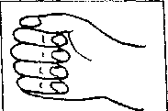

Задание 2.
Цель: организовать зрительное восприятие ребенка: находить игрушку (мячик, куклу, мишку) в заданном пространстве комнаты; учить соотносить игрушку с ее изображением на предметной картинке, называть ее, используя звукоподражание или лепетные слова.
Взрослый побуждает ребенка находить заданные игрушки в пространстве комнаты, называть их.
Вариант №1: после предварительного показа и игры взрослый прячет игрушку, затем просит малыша найти ее, назвать, используя звукоподражание, и предъявляет предметную картинку с ее изображением (рассматривает ее и называет).
Вариант №2: взрослый дает инструкцию: «Найди мячик на диване (под столом)»: ребенок находит мячик и предметную картинку с его изображением, совершает игровые действия с игрушкой, называет, используя звукоподражание («оп»).

Задание 3.
Цель: учить соотносить предметы по признаку цвета (можно использовать игрушки
из задания №2).
Игра «Разноцветные домики»: ребенку предлагается разложить мелкие игрушки (кубики) в домики (2-4 коробочки, раскрашенные в основные цвета). Предлагаемые инструкции:
- Найди такой же домик.
- В каком домике живет игрушка? Покажи.

Занятие № 14,
Задание 1.
Цель: формировать представление о схеме тела с использованием стихотворного текста.
Взрослый читает стихотворение, сопровождая его показом на игрушке (ребенке, на себе):
Заболела кисонька,
Кисонька - беляночка.
Заболела у кисоньки головушка: (поглаживает голову)
Ой-ой!
Заболела у кисоньки лапонька: (поглаживает лапку (руку)
Ой - ой!
Заболела у кисоньки ножка: (поглаживает ногу)
Ой - ой!
Заболел у кисоньки животик: (поглаживает животик)
Ой - ой! и т.п.
Таким образом, отрабатываются все части тела и лица.

Задание 2.
Цель: учить ребенка различать звучание простейших музыкальных инструментов (барабана, погремушки, дудочки, бубна, колокольчика),развивать слуховую память.
Взрослый предлагает ребенку прослушать звучание двух музыкальных инструментов (или звучащих игрушек). Каждое действие с ними он предваряет фразой: «Сначала я поиграю колокольчиком, потом - погремушкой» (интонационно выделяя слова «сначала», «потом»).
Затем ребенка просят:
А. Ответить на вопрос или показать, какую игрушку взяла сначала (потом)?
Б. Воспроизвести звучание игрушек : «Поиграй, как я» (ребенок повторяет действия взрослого с игрушками).

Задание 3.
Цель: учить соотносить предметы по признаку цвета.
Игра «Цветное мороженое»: взрослый предлагает ребенку разложить в разноцветные чашечки мороженое (шарики) такого же цвета и угостить кукол (побуждает к произнесению слова «на»).

Занятие № 15.
Задание 1.
Цель: развивать моторику руки.
Игра «Колобок»: ребенок выполняет движения, сопровождая их стихотворным текстом. В случае двигательных затруднений взрослый действует руками ребенка.
Кулачок как колобок. Одна рука сжата в кулак - «колобок», другой рукой
Мы сожмем его разок. ребенок поглаживает кулачок, несколько раз сжимает
его рукой, затем положение рук меняется.

Задание 2.
Цель: формировать длительный целенаправленный ротовой выдох.
Упражнение «Загоним мяч в ворота»: используя бумажный или выполненный из ваты «мячик», ребенок и взрослый попеременно дуют на него, перекатывая по столу.

Задание 3.
Цель: учить узнавать части тела и лица на предметной картинке, изображающей человека, и соотносить их с частями собственного тела.
Иллюстративный материал смотрите в Приложении к занятиям.
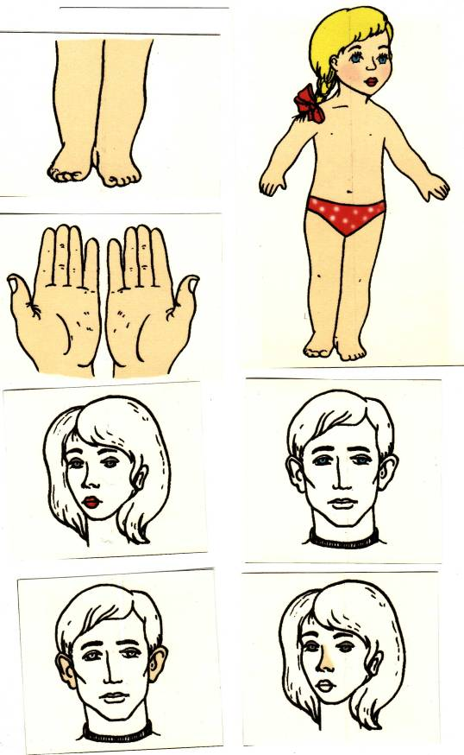

Игра «Найди и покажи».
Ребенку предъявляется картинка с изображением человека или куклы. Взрослый просит малыша показать свою ножку и найти ножку у куклы на картинке.
Варианты:
а) аналогичная игра проводится с отдельными картинками, выложенными в ряд или произвольно расположенными на столе;
б) «Мойдодыр-1»: взрослый просит малыша вымыть определенную часть тела или лица, предъявляя ему соответствующую предметную картинку [пример: «Вова, вымой... (картинка с изображением глаз)];
в) «Мойдодыр-2»: предметные картинки лежат на столе изображением вниз. Малышу предлагается открыть любую, назвать ее и показать имитационное действие (например, открыв картинку с изображением рук, он показывает как моет свои руки),

Занятие № 16,
Задание 1.
Цель: активизировать ощущения собственных движений (активных и пассивных -руками взрослого), побуждать к совершению знакомых действий с воображаемыми предметами.
Взрослый напоминает ребенку, как причесывают волосы расческой (рукой, сжатой в кулак, поглаживает по волосам); как едят суп (рукой, сжатой в кулак, действует в направлении от стола ко рту); как пьют из кружки (руку, сжатую в кулак, прикладывает ко рту и запрокидывает голову), как грозят пальчиком и др.

Задание 2.
Цель: учить соотносить предметы по признаку цвета.
Игра «Разноцветные столики». На столе перед ребенком 2-4 листа разноцветной бумаги и коробка, в которой находятся предметы аналогичных цветов (колечки от пирамидок, пуговицы и др.). Ребенку предлагается разложить эти предметы на соответствующий цвету лист бумаги.

Задание 3.
Цель: формировать длительный целенаправленный ротовой выдох.
Игра «Задуй свечу». Перед ребенком на столе стоит зажженная свеча (использовать свечки для украшения торта). Взрослый предлагает дунуть на свечу, чтобы она погасла, показывает способ действия, затем просит малыша сделать то же самое.

Занятие № 17.
Задание 1.
Цель: развивать моторику руки, выполняя имитационные движения в сопровождении
стихотворного текста.
Упражнение «Веселые маляры»: взрослый читает двустишье: «Мы покрасим этот дом, жить Ванюша будет в нем», побуждая ребенка к имитационным движениям кистей обеих рук в направлении вверх - вниз, слева- направо (локти на уровне груди).

Задание 2.
Цель: познакомить с объемной геометрической формой - шаром, его свойствами и
игровыми действиями.

Взрослый достает из «Чудесного мешочка» шар, знакомит ребенка с его названием («шар, шарик»), предлагает его ощупать» выделяет свойство - «круглый». В случае двигательных затруднений можно использовать совмещенные действия - ощупывание шара руками ребенка и взрослого. Показывая игровые действия, он называет их: «Катается».
Можно катать шарик по ковру, столу, в ограниченном пространстве (по дорожке, выложенной из палочек, в ворота, с горки, построенных предварительно); в заданном направлении (к маме, к любимой игрушке).
Особое внимание уделяется инструкциям типа: «На шарик! Дай шарик! (учитывая произносительные возможности ребенка, можно побуждать к произнесению этих фраз).

Задание 3.
Цель: учить ребенка различать звучание разных музыкальных инструментов, развивать слуховую память.
Описание смотрите в занятии №14:
а) количество звучащих игрушек увеличивается (от 3 до5);
б) действия с игрушками производятся за ширмой (без опоры на зрительное восприятие);
в) к уже знакомым игрушкам добавляется звучание новой игрушки, которое необходимо выделить;
г) игра с предварительным планированием действий: «Сначала я поиграю в колокольчик, потом - в барабан». Ребенку предлагается соотнести план с производимыми действиями (план может быть нарушен для того, чтобы активизировать внимание ребенка).

Задание 4.
Цель: учить соотносить реальные объекты (игрушки) с потешками, стихами.
Ребенку последовательно предъявляются знакомые игрушки. Показ сопровождается чтением стихотворения. (Рекомендуем использовать стихотворения Агнии Барто «Мои игрушки»). После того, как все игрушки (3 - 5) будут выставлены перед малышом, взрослый повторно читает стихотворение и просит угадать и выбрать соответствующую игрушку.

Занятие № 18.
Задание 1.
Цель: учить выделять шар из ряда предметов, совершать с ним различные игровые действия (катать, собирать в коробку, делать бусы).
Предлагаемые игровые действия выбираются с учетом двигательных возможностей ребенка.
В «Чудесном мешочке» находятся различные предметы: несколько шаров разной величины, карандаш, пирамидка, коробочка. Малышу предлагается найти на ощупь и вытащить из «Чудесного мешочка» шарик. Вопросы: «Что это? Какой? Как играть? Покажи.» Вопросы и инструкции к «безречевому» ребенку: «Нашел шарик? Покажи, какой он круглый. Поиграй (покатай, положи в коробочку)». После того, как все шарики будут выбраны из мешочка, ребенок и взрослый рассматривают их и находят различие (большие и маленькие). Затем раскладывают шарики разной величины в большую и маленькую коробочки. Если у ребенка хорошие моторные возможности, можно провести игру «Собери бусы» (используются шарики с дырочками).

Задание 2.
Цель: учить ребенка имитационным движениям с использованием стихотворных текстов, закреплять представление о частях тела.
Взрослый читает стихотворный текст, сопровождая его имитационными движения-ми и побуждая малыша к копированию его движений.

У слона большие уши, Вот такие... Длинный хобот,
Вот такой...
Слон качает головой.
(круговые движения руками от головы)
(движения обеими руками вперед от лица) (покачивающие движения головой)

Я люблю свою лошадку. Причешу ей шерстку гладко, Гребешком приглажу хвостик И верхом поеду в гости.
(движения, имитирующие поглаживание) (движения рукой сверху вниз) (покачивание туловищем)

Погладим кошечку По головке,
По спинке,
По хвостику.
(плавные движения рукой,
имитирующие поглаживание разных частей тела)

Задание 3.
Цель: учить продолжительному и целенаправленному выдоху.
Игра «Чей паровоз громче гудит».
Для проведения игры необходимы несколько маленьких пузырьков с узким горлышком из-под лекарств или духов. Взрослый подносит пузырек к губам и дует в него, чтобы послышался свист, затем предлагает сделать то же самое ребенку - подуть в каждый пузырек по очереди (не надувая при этом щеки).
Усложнение: ребенку предлагается определить, какой из 2 - 3 предъявленных пузырьков гудел (свистел) громче.

Занятие № 19.
Задание 1.
Цель: развивать моторику обеих рук с использованием «пальчикового бассейна».
Пальчиковый бассейн легко сделать в домашних условиях: в большой прямоугольной коробке с низкими бортиками рассыпать горох или фасоль слоем в 6-8 см.
Упражнение «Стираем платочки»: взрослый читает стихотворный текст, побуждая ребенка к одновременному выполнению движений.

Мама и дочка стирали платочки Вот так, вот так!
(движения раскрытой ладонью по дну бассейна в направлении вперед - назад, пальцы разведены)

Мама и дочка полоскали платочки (движение кистью
Вот так, вот так! в направлении слева - направо)
Мама и дочка полоскали платочки (движение кистью
Вот так, вот так! верх - вниз над бассейном)

Задание 2.
Цель: учить ребенка различать немузыкальные шумы (звуковые коробочки Основные требования к изготовлению звуковых коробочек:
- коробочки должны быть одинакового цвета и формы, изготовлены из небьющегося материала (пластмассы, дерева), с плотно закрывающейся крышкой;
наполнителем для коробочек служат монеты, спички, пуговицы, фасоль, горох, скрепки.) и выделять одинаковые по звучанию.
Взрослый знакомит ребенка со звучанием коробочки, наполненной горохом, сопровождая действие словами: «Коробочка гремит». Затем предлагает найти такую же среди 2-3 одинаковых по внешнему виду (с разными наполнителями - мелкими монетками, спичками, песком и др.).

Задание 3.
Цель: учить выделять красный цвет предметов по слову.
Игра «Дай мишке (кукле)»: взрослый предлагает подарить мишке все красные предметы, находящиеся в коробочке (корзиночке), или выбрать для куклы одежду красного цвета. Предлагаемые инструкции:
- Подари мишке все красные ягодки (шарики).
- Достань мишке все красное из коробочки.

Занятие № 20.
Задание 1.
Цель: развивать моторику обеих рук.
Взрослый предлагает ребенку скомкать лист бумаги или газеты, сделав из него бумажный мячик (нагрузка дается попеременно на каждую руку).
Виды упражнений с бумажным мячиком:
- кистью руки отталкивать, перекатывать по столу.
Задание 2.
Цель: формировать целенаправленную теплую струю выдыхаемого воздуха.
Игра «Погреем руки». Взрослый предлагает ребенку погреть свои, мамины ручки. Необходимо обращать внимание на положение губ (рот широко открыт).
Усложнение: «греем ручки» с одновременным длительным произнесением гласных звуков «А, У, О».

Задание 3.
Цель: познакомить с геометрической формой - кубом, его свойствами и игровыми действиями.
Взрослый знакомит ребенка с кубом, дает его название («кубик»), предлагает ощупать (выделяя «уголочки и ребрышки»). Показ игровых действий начинается с демонстрации его свойств («кубик стоит», «кубики стоят»). На глазах у ребенка взрослый строит дом, башню, привлекая к совместным действиям малыша. Особое внимание уделяется инструкциям типа: «На кубик! Дай кубик!»

Задание 4.
Цель: закреплять представление о частях лица, определять недостающие детали изображения на предметной картинке.
Иллюстративный материал смотрите в Приложении к занятиям.
Ребенку предлагаются картинки с изображением лица, на котором отсутствуют отдельные его части: нос, рот, глаза, уши, волосы, брови. Малыш рассматривает последовательно каждую картинку и показывает недостающую часть на своем или мамином лице.

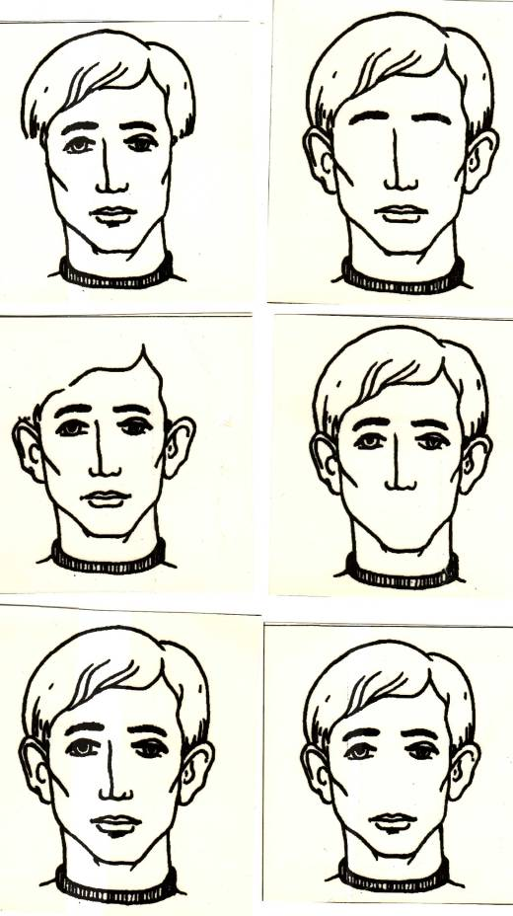
Занятие № 21.
Задание 1.
Цель: учить выделять куб из ряда предметов (расческа, бутылочка, кубики разной
величины, мелкие игрушки), различать величину геометрических форм.
Игра «Чудесный мешочек» (описание см. в занятии №17).
После того как все кубики будут выбраны из мешочка, ребенок вместе со взрослым строит большую и маленькую башни, домики. В конце игры можно разложить кубики по коробочкам разной величины.

Задание 2.
Цель: учить выделять красный цвет предметов по слову,
Игра «Разноцветные флажки» проводится с флажками, выполненными из цветной бумаги. Малышу предлагается выбрать из коробочки с разноцветными флажками только красные и поставить их в вазочку красного цвета.

Задание 3.

Цель: учить ребенка различать немузыкальные шумы (звуковые коробочки) и выделять одинаковые по звучанию.

Игра «Найди лишнюю»: перед малышом стоят три коробочки в ряд (две из них звучат одинаково). Ребенку предлагается найти и убрать «лишнюю».

Занятие № 22.
Задание 1.
Цель: учить различать куб и шар:
- по названию,
- по внешнему виду,
- по свойствам и игровым действиям,
- с помощью ощупывания.

Взрослый предлагает ребенку найти на столе шар, кубик («Найди шарик. Найди кубик»); показать («Где круглая форма? Где форма с уголочками?»); назвать (по мере возможности).
Вопросы:
- Что покатаем? (с последующим совершением игровых действий).
- Что стоит? Поставь! (взрослый побуждает малыша к игровым действиям).
Затем проводится игра «Чудесный мешочек»: в мешочке находятся шарик, кубик, бутылочка, пирамидка, расческа, мелкие пластмассовые игрушки. Инструкции:
- Найди шарик (кубик).
- Какой шарик (кубик) нашел?
- Найди большой (маленький) шарик (кубик).

Задание 2.
Цель: учить ребенка различать немузыкальные шумы (звуковые коробочки) и выделять одинаковые по звучанию.
Игра «Найди пару»: звучащие коробочки произвольно расположены на столе. Взрослый предлагает разобрать их по парам, одинаково звучащим.

Задание 3.
Цель: учить узнавать предметы по их цветному и контурному изображению, функциональному назначению, побуждать к произвольному звукоподражанию, развивать внимание и память.
Иллюстративный материал смотрите в Приложении к занятиям.
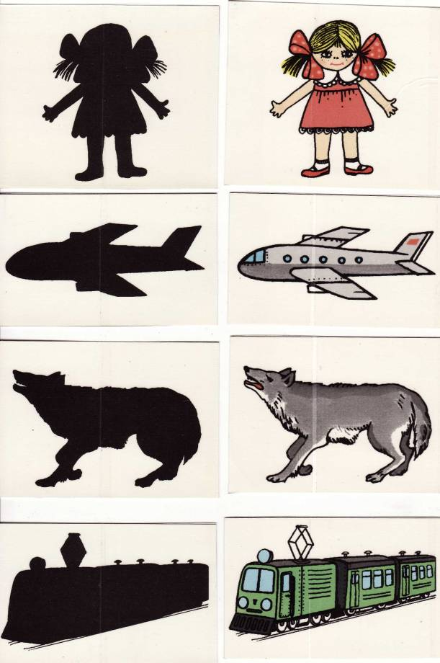
Ребенок узнает предметы, изображенные на цветных картинках (самолет, кукла, паровозик, волк), используя звукоподражание, называет их («у - у», «а - а», «уа - уа»).
Затем Малыш соотносит цветное и контурное изображения, накладывает парные картинки друг на друга. Вопросы: «Кто плачет? Как?» (вызов звукоподражания).
Игра «Что пропало?»: взрослый убирает одну из картинок и просит назвать ее, используя звукоподражание.
Вопросы:
- Кто ушел? (кукла: «Уа - уа!»)
- Что улетело? (самолет: «У - у - у!»)
- Кто убежал? (волк: «У - у - у!»)

Занятие № 23.
Задание 1.
Цель: развивать моторику руки.
Упражнение проводится в тазике с водой. Взрослый предлагает опустить кисти рук в воду, сжать пальцы в кулак («поймать капельки»), затем стряхивать водичку, энергичным движением раскрывая ладонь над тазиком.
Усложнение за счет использования тазиков с холодной и теплой водой.

Задание 2.
Цель: учить выделять красный цвет предметов по слову.
Игра «Построим забор» проводится с использованием счетных палочек основных цветов (красного, желтого, зеленого, синего). Ребенку предлагается построить забор из палочек красного цвета. Палочки выкладываются на столе, в качестве опорной линии (земли), на которой выстраивается забор, можно использовать длинную деревянную линейку.
Предлагаемые инструкции:
- Выбери все красные палочки.
- Построй из палочек красный забор.
Если позволяют произносительные возможности ребенка, по окончании работы необходимо уточнить, какие палочки брал(а), какой забор построил(а).
Выбор цвета используемых в игре палочек зависит от возможностей ребенка.

Задание 3.
Цель: различение холодной и теплой струй выдыхаемого воздуха.
Игра «Зайка».
Взрослый читает стихотворный текст:
Зайке холодно сидеть, надо лапоньки погреть. (дует на руки ребенка,
сложенные лодочкой, теплой
струей воздуха)
Лапку заинька обжег. На нее подуй, дружок. (дует на руки ребенка, используя
холодную струю воздуха)

Занятие № 24.
Задание 1.
Цель: учить ребенка контролировать ощущения собственного тела, воспроизводить
заданную позу по показу

Игра «Зеркало»(«Обезьянки»): взрослый предлагает ребенку стать «зеркалом» («обезьянкой») и повторять позы, ему предлагаемые:
Ну-ка, зеркальце, смотри!
Все нам верно повтори!
Встану я перед тобой.
Повторяй-ка все за мной!...
Взрослый стоит в положении «руки в стороны»; «руки наверху», «одна рука вперед, другая - на голову» и т.п.

Задание 2.
Цель: учить произвольному, ритмичному, нараспев произнесению цепочки гласных звуков: «а-а-а, о-о-о, у-у-у, и-и-и».
Игра «Положим спать» (проводится с игрушками):

- на звук «а» укладываем спать куклу:
- на звук «у» укачиваем бычка:
- на звук «о» укачиваем мишку:
- на звук «и" укладываем мышку:

Задание 3.
Цель: формировать носовой вдох.
Кукла-куколка, бай-бай,
Спи спокойно, засыпай:
«А-а, а-а, а-а».
На кроватке спит бычок,
Он улегся на бочок:
«У-у, у-у, у-у».
Мишка - мишенька, бай-бай,
Спи спокойно, засыпай:
«О - о, о - о, о - о».
Захотела мышка спать
И полезла под кровать:
«И -и, и - и, и - и».

Игра «Ароматные коробочки».
Для проведения игры необходимо подготовить два одинаковых набора коробочек с различными наполнителями (еловые или сосновые иголочки, специи, апельсиновые корочки).
Взрослый предлагает понюхать каждую коробочку из первого набора и рассмотреть содержимое, затем закрывает коробочки легкой тканью или марлей.
А. " Парные коробочки»: ребенок последовательно нюхает каждую коробочку из свое-го набора и подбирает с аналогичным запахом из набора взрослого.
Б. «Поставь по порядку»: коробочки взрослого выставлены в определенном порядке, малыш нюхает их и пытается поставить свой набор в той же последовательности. Предлагаемая инструкция: «Поставь сначала еловую коробочку, потом апельсиновую».
Усложнение за счет увеличения количества коробочек.

Занятие № 25.
Задание 1.
Цель: развивать моторику обеих рук с использованием пальчикового бассейна.
Упражнение выполняется каждой рукой попеременно. Движение раскрытой ладонью осуществляется в направлении сверху вниз с фиксацией запястья рукой взрослого. В ходе упражнения необходимо опустить ладонь на дно бассейна. Аналогичное движение выполняется рукой, сжатой в кулак.

Задание 2.
Цель: учить выделять красный цвет предметов, развивать мелкую моторику руки.
Игра «Посадим красные цветочки» проводится с использованием мозаики. Взрослый выбирает мозаику красного цвета и выкладывает ее на игровое поле («сажает цветок»), побуждая ребенка к совместным действиям.
Предлагаемые инструкции:

Возьми такую же мозаику. Посади такой же цветочек.
Где красная мозаика? Покажи. Посади красный цветок.
Усложнение: выкладывать цветочки заданного цвета по схеме (смотрите Приложение к занятиям).
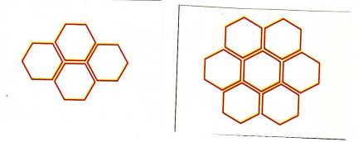
Задание 3.
Цель: учить различать и запоминать последовательность звучания немузыкальных шумов._
Игра «Поставь по порядку». Взрослый демонстрирует звучание и выставляет коробочки с различными наполнителями (монетами, спичками, горохом) в заданной последовательности, используя слова «сначала», «потом». Затем предлагает ребенку сделать то же самое с его набором коробочек (количество коробочек варьируется от 2 -3 до 4-6 в каждом наборе).
Игра «Перепутаница» является продолжением предыдущей игры: после того, как коробочки (2-3 шт.) будут выставлены по порядку, взрослый меняет их расположение у себя или у ребенка и просит восстановить их последовательность в ряду.

Занятие № 26.
Задание 1.
Цель формировать предпосылки комбинированного типа дыхания (носовой вдох, ротовой выдох)

Игра "Пузырьки» проводится с использованием стакана, до половины наполненного водой, и соломинки для коктейля. Взрослый показывает ребенку, как можно пускать пузыри с помощью соломинки (вдох носом, выдох через рот, зажав соломинку губами).
Ребенок учится контролировать силу выдоха (при сильном выдохе вола выливается из стакана, при слабом выдохе на поверхности не образуются пузырьки).

Задание 2.
Цель: познакомить с объемной геометрической формой - призмой: названием, свойствами и игровыми действиями.
Взрослый достает из мешочка новую геометрическую форму, дает ее название; «призма», предлагает рассмотреть ее, ощупать, выделяя «уголочки, бока и вершинку»; знакомит со свойствами; призма может стоять и лежать (показ сопровождается словами «стоит», «лежит»).
Затем побуждает малыша найти призму среди знакомых форм, расположенных на столе и совершать с ними игровые действия (строить дом, башню из кубиков и призмы).
Варианты.
А. «Стоит, лежит, катится»; ребенок выбирает среди знакомых геометрических форм одну - с заданными свойствами.
Инструкции:
- Покажи, что может стоять и лежать.
- Найди, что катается.
- Что может только стоять?
Б. «Большая - маленькая»: малышу предлагается найти форму с заданными свойствами (большую или маленькую) из ряда предложенных (большая и маленькая призмы, большой и маленький шарики, большой и маленький кубики). Все формы выкладываются на столе перед ребенком.

Задание 3.
Цель: учить выделять красный цвет предметов по слову, находить предметы в ограниченном пространстве стола, дивана, на полке, в пространстве комнаты.
Взрослый предлагает ребенку рассмотреть предметы, расположенные в заданном пространстве комнаты (игрушки - на полке, одежда - на диване, посуда - на столе).
Предлагаемые инструкции:
- Найди красные игрушки.
- Покажи красную одежду.
- Возьми красную посуду.

Занятие № 27.
Задание 1.
Цель: развивать моторику обеих рук с использованием пальчикового бассейна.
Упражнение «Веник» выполняется с широкой амплитудой движений раскрытой ладонью вправо - влево с фиксацией запястья на дне бассейна.
Аналогичные движения можно выполнять рукой, сжатой в кулак, и попеременными движениями ладони и кулака.
Задание 2.
Цель: узнавать изображения родителей на фотографиях, выполнять инструкции, содержащие слова «мама, папа», побуждать ребенка использовать эти слова в собственной речи.
Описание игр на I странице Альбома звукоподражаний и слов.
Задание 3.
Цель: учить выделять красный цвет предметов по слову, используя предметные картинки.
Иллюстративный материал смотрите в Приложении к занятиям. Игра «Парные картинки»: на столе произвольно разложены разноцветные картинки с одинаковым предметным изображением (бабочки, цветочки, птички).
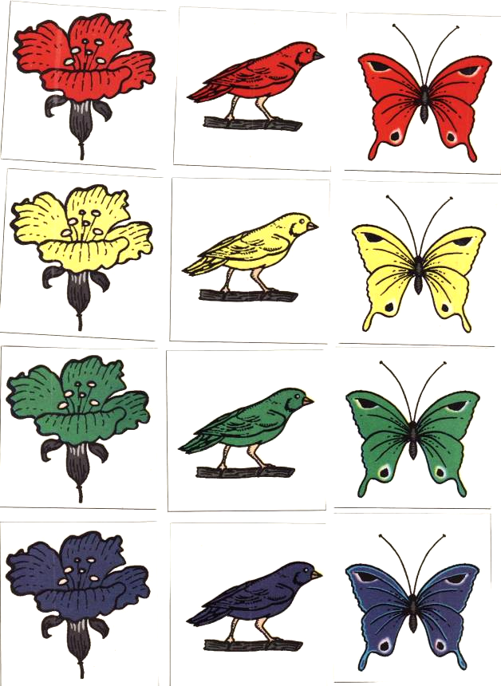
Предлагаемые инструкции:
- Найди такую же картинку.
- Выбери все красные картинки.

Занятие № 28.
Задание 1.
Цель: учить выделять призму из ряда предметов, геометрических форм с помощью
ощупывания,
Игры:
«Чудесный мешочек - 1»: в мешочке находятся круглая баночка с крышечкой, большой ключ, большая и маленькая призмы, плоское зеркало. Ребенку предлагается ощупать предметы, находящиеся в мешочке, и выбрать призму.
Вопросы, направленные на получение утвердительного или отрицательного ответов «Да. Нет»:
- Это шар?
- Это призма?
- Покажи большую (маленькую).
«Чудесный мешочек - 2»: в мешочке находятся геометрические формы - большой я маленький шарики, большой и маленький кубики, большая и маленькая призмы.
Малыш вытаскивает форму по своему желанию и называет ее (по мере возможности). Затем правила изменяются: взрослый просит достать заданную форму: «Найди призму (кубик, шарик). После того, как все геометрические формы будут выбраны из мешочка, малышу предлагается построить домик с крышей, ворота, горку из призм, покатать шар с горки, в ворота.
Усложнение в виде игры с выделением формы с заданными свойствами: «Найди большую призму. Покажи маленький кубик. Дай большой шарик».

Задание 2.
Цель: учить различать звукоподражания ту», «уа», соотносить звукоподражание с
картинкой.
Описание игр (1 -3) на II странице Альбома звукоподражаний и слов.

Задание 3.
Цель: формировать поисковую деятельность, расширять поле зрения, учить выделять красный цвет предметных картинок на иллюстративном полотне.
Ребенку предлагается рассмотреть большое иллюстративное полотно, на котором нарисованы разноцветные предметы, назвать их, по возможности, и найти изображения красного цвета.
Иллюстративное полотно можно сделать, используя картинки из альбома для раскрашивания.

Занятие № 29,
Задание 1.
Цель: Развивать моторику обеих рук с использованием пальчикового бассейна.

Упражнение «Повар» выполняется в сопровождении стихотворного текста:
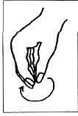
Варим, варим, варим щи.
Щи у Вовы хороши!
(круговые движения кистью в «бассейне»
по и против часовой стрелки)

Задание 2.
Цель: побуждать ребенка действовать в соответствии с инструкцией, включать звукоподражания в художественные тексты (№ 4,5,6 II страницы Альбома звукоподражаний и слов)

Задание 3.
Цель: учить собирать пирамидку с учетом величины, ориентируясь на слова «большой", "маленький».
Взрослый предлагает рассмотреть пирамидку, показывает, что она состоит из разных колец. Затем разбирает ее, снимая кольца, объясняет: «Маленькое колечко, большое колечко». После того, как все кольца будут выложены на столе, малышу предлагается найти большое (маленькое) колечко, показать его. Затем взрослый вместе с ребенком собирает пирамидку, обращая внимание на то, что работа начинается с большого, а заканчивается маленьким кольцом.

Занятие № 30.
Задание 1.
Цель: формировать предпосылки комбинированного типа дыхания (носовой вдох, ротовой выдох), учить регулировать силу воздушной струи.
Игра «Мотыльки»: на уровне глаз ребенка крепится шнур с привязанными к нему бумажными мотыльками разного цвета (или величины). Взрослый читает стихотворный текст, предлагая малышу подуть на мотылек определенного цвета или величины.
На весеннем на лугу
Мотыльки летают.
Красный мотылек взлетел и т.п.

Задание 2.
Цель: учить соотносить звукоподражание с предметной картинкой, различать Звукоподражания «му», «мяу», побуждать к их сопряженному, отраженному или произвольному произнесению.
Описание игр (1,2,3) на III странице Альбома звукоподражаний и слов.

Задание 3.
Цель: развивать моторику руки, выполняя имитационные движения в сопровождении
стихотворного текста.

Пила, пила,
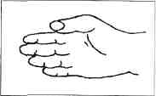
Пили живей,
Мы домик строим для зверей!
(скользящие движения ребром ладони
по поверхности стола)

Задание 4.
Цель: учить выделять красный цвет предметных изображений по слову.
Иллюстративный материал смотрите в Приложении к занятиям (занятия 27,31).
На лист картона красного цвета ребенок выкладывает карточки с изображениями того же цвета (смотрите Приложение к занятиям), выбирая их из стопочки предложенных разноцветных картинок.
Предлагаемые инструкции:
- Выбери красные картинки.
- Положи красную картинку на красную полянку (лист картона).

Занятие № 31.
Задание 1.
Цель: развивать кинестетический контроль (учить воспроизводить позу изображенного
на картинке объекта).
Иллюстративный материал смотрите в Приложении к занятиям 31, 35.
Взрослый предлагает ребенку рассмотреть сюжетную картинку с одним объектом. Вопросы:
- Кто это? (Кого увидел на картинке?)
- Что делает?
- Покажи, как....?

сюжетные картинки позы, воспроизводимые ребенком
птичка летит ребенок в положении «руки в стороны»
птичка сидит руки опущены и прижаты к бокам
мальчик спит ребенок, положив голову на ладошки, склоняет ее к плечу
мальчик стоит ребенок в том же положении
мальчик сидит ребенок в том же положении
Если малыш испытывает двигательные затруднения, можно использовать помощь взрослого.
Затем играющие меняются ролями: взрослый показывает действие, а ребенок показывает соответствующую картинку.
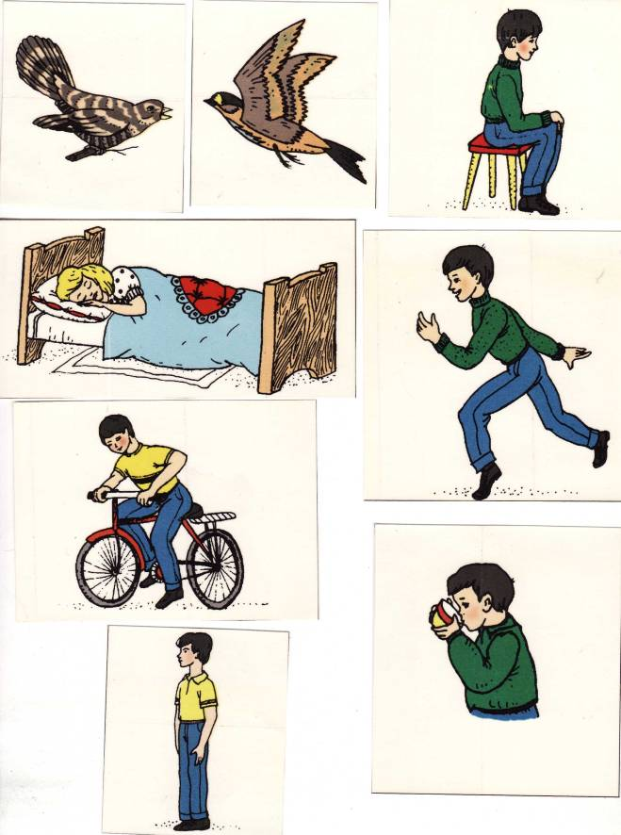

Задание 2.
Цель: побуждать ребенка действовать в соответствии с инструкцией, включать звукоподражания в стихотворные тексты.
Описание игр (4,5,6) на III странице Альбома звукоподражаний и слов.

Задание 3.
Цель: учить соотносить цветное и контурное изображения предмета, называть цвет предмета.
Иллюстративный материал смотрите в Приложении к занятиям.
Игра «Рассеянный художник».
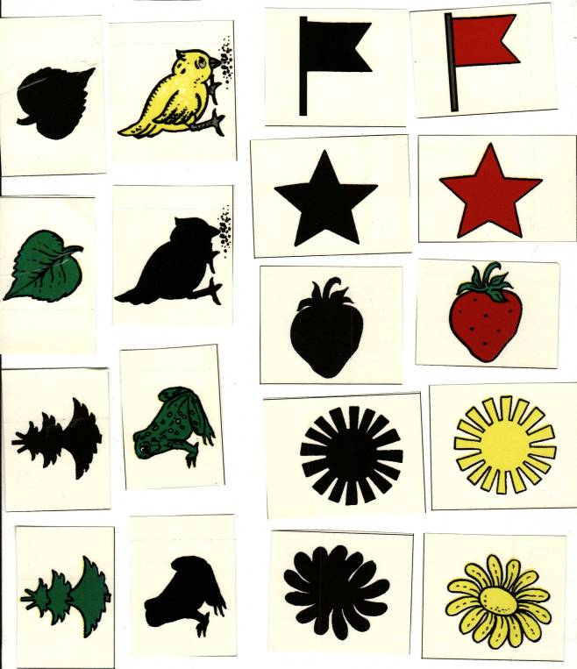

А. Проводится на материале парных картинок (одна картинка цветная, вторая - контурная ). Контурные картинки находятся у взрослого, цветные - у ребенка. Малышу предлагается найти одинаковые картинки, назвать цвет предмета (красный).
Б. Ребенку предлагается «раскрасить словами» контурное изображение знакомых предметов.
В. Взрослый предъявляет малышу частично раскрашенную предметную или сюжетную картинку и просит назвать ту ее часть, которая раскрашена в красный цвет.
Аналогичная работа проводится со сличением и выделением по слову желтого, зеленого, синего цвета, различению и сопоставлению двух и более цветов.

Занятие № 32.
Задание 1.
Цель: учить ребенка воспроизводить заданное движение с опорой на показ.
Взрослый предлагает ребенку стать «зеркалом» («обезьянкой») и повторять движения по показу в сопровождении стихотворного текста:
Ну - ка, зеркальце, смотри!
Все нам верно повтори!
Встану я перед тобой,
Повторяй - ка все за мной.
- движения руками вперед - назад, в стороны;
- ходьба на месте или посильное движение ногами с опорой;
- наклоны туловища в стороны (часики: «Тик-так, тик-так, мы вот эдак и вот так») и др. Усложнение: воспроизводить движения по инструкции типа: «Подними руки вверх,
помаши руками» и т.п.

Задание 2.
Цель: учить ребенка различать действия, совершаемые одним объектом (кошкой),
соотносить действия и глаголы, их обозначающие (идет, лежит, сидит, лакает, умывается, играет).
Описание игр на IV странице Альбома звукоподражаний и слов.

Задание 3.
Цель: учить ребенка выполнять простые действия с дидактической игрушкой – матрешкой (открывать и закрывать, вкладывать и вынимать), различать их по величине (большая и маленькая).
Взрослый предлагает ребенку рассмотреть матрешку, отмечает, какая она яркая, нарядная. Встряхивает ее: внутри что-то гремит. Открывает крышку и показывает вторую -маленькую матрешку. Поставив две матрешки рядом, сравнивает их (одна большая, а другая маленькая); просит показать большую и маленькую матрешки. Затем учит вкладывать маленькую матрешку в большую.
Усложнение за счет увеличения количества матрешек разной величины.

Занятие № 33.
Задание 1.
Цель: учить воспроизводить движение, изображенное на сюжетной картинке.
Иллюстративный материал смотрите в Приложении к занятиям.
Ребенок рассматривает картинку, предлагаемую взрослым, отвечает на его вопросы: «Кто это? Что делает? Покажи, как...."
Сюжетная картинка движения ребенка
Бабочка летит - ребенок машет руками, имитируя махи крыльев;
Птичка клюет - движения туловищем вперед с наклонами головы;
Девочка кушает - пальцы сжаты в кулак, движения рукой от стола ко рту;
Девочка идет - аналогичное движение совершается ребенком
Девочка прыгает с учетом его двигательных возможностей;
Кошка лакает молоко - имитирующее движение языком.
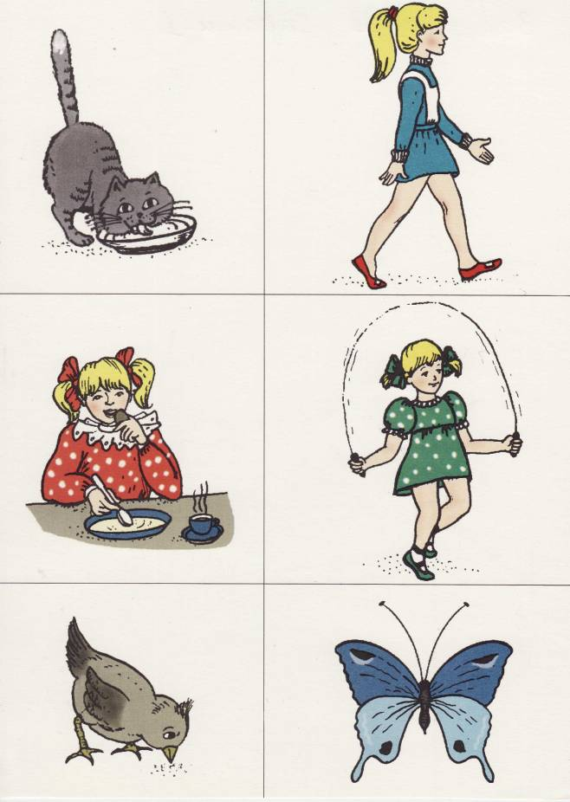
Задание 2.
Цель: побуждать ребенка к соотнесению звукоподражания с картинкой и сопряженному, отраженному или произвольному произнесению звукоподражания «ам».
Описание игр на V странице Альбома звукоподражаний и слов.

Задание 3.
Цель: познакомить с плоскостной геометрической фигурой - кругом.
С помощью любого игрового приема (загадки, «чудесного мешочка») взрослый предъявляет ребенку шарик, предлагает нарисовать его на картоне. Называет свой рисунок - «круг». На глазах у малыша вырезает его из картона, пытается прокатить по столу сначала круг (не катится), затем шар (катится). Таким образом устанавливается различие между кругом и шаром.
Усложнение:
«Чудесный мешочек»:
А. Ребенок вытаскивает из мешочка геометрическую фигуру по своему желанию и называет ее.
Б. Взрослый просит вытащить заданную фигуру.
«Большой - маленький»: (по просьбе взрослого ребенок находит фигуру с заданными свойствами на столе или в мешочке: «Найди и покажи большой круг (маленький шарик)». Если малыш различает и называет цвета, можно включить в игру шары и круги разного цвета.

Занятие № 34.
Задание 1.
Цель: развивать моторику обеих рук с использованием «пальчикового бассейна»

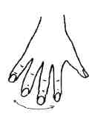
Упражнение «Пальчики разбежались»: ребенок опускает руку в «бассейн», прижимает ладонь ко дну, попеременно сдвигает и раскрывает пальцы (ладонь находится на «дне» пальчикового бассейна). Если малыш испытывает двигательные затруднения, взрослый помогает ему, положив свою ладонь на руку ребенка.

Задание 2.
Цель: узнавать на картинках знакомые предметы, различать их по функциональному назначению (съедобное - несъедобное).
Описание игр на VI странице Альбома звукоподражаний и слов.

Задание 3.
Цель: учить ребенка совершать разные игровые действия с шариками и кружочками.
Иллюстративный материал смотрите в Приложении к занятиям.
Вместе с ребенком взрослый собирает бусы из шариков (участие малыша определяется его двигательными возможностями: от самостоятельных действий до пассивной помощи: выбрать шарик из коробки и подать взрослому). На листе бумаги взрослый рисует круглые контуры бус или показывает готовый рисунок и предлагает малышу сделать такие же бусы из кружочков, накладывая их на круглые контуры.
Усложнение: контуры бус могут быть по-разному расположены в пространстве.
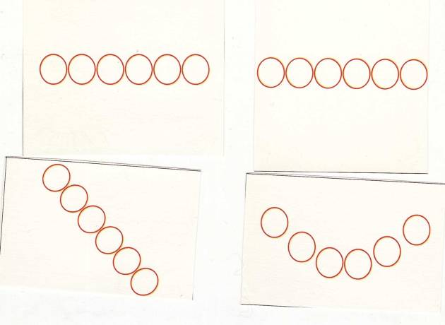
Задание 4.
Цель: формировать предпосылки комбинированного типа дыхания.
Игра «Воздушные шары»; ребенку предлагается подуть на воздушный шарик, который находится на уровне лица ребенка. Игровая цель: подуть на шарик так, чтобы он отлетел к мишке, кукле, зайке.

Занятие № 35.
Задание 1.
Цель: учить ребенка различать сходные движения с опорой на сюжетные картинки.
Иллюстративный материал смотрите в Приложении к занятиям (занятие 33, задание 1; занятие 35, задание 1). См. выше.
Взрослый предъявляет последовательно пары сюжетных картинок на движения: идет - бежит, идет-едет, кушает-пьет, сидит-лежит, клюет-кушает, клюет-лакает, лакает-кушает и пр. Вопросы: «Кто идет? Кто едет? Покажи картинку, где кушает (пьет).»

Задание 2,
Цель: учить ребенка соотносить звукоподражание с предметной картинкой, побуждать к сопряженному, отраженному или произвольному произнесению звукоподражаний -6и», «бом».
Описание игр (1-5) на VII странице Альбома звукоподражаний и слов.

Задание 3.
Цель: познакомить с плоскостной геометрической фигурой - квадратом, учить различать куб и квадрат.
Используя любой игровой прием (сюрприз, загадку, «чудесный мешочек»), взрослый предъявляет ребенку квадрат, «рисует его» на листе картона, называет: «Квадрат» и вырезает. Затем пытается поставить рядом кубик и квадрат (куб стоит, а квадрат лежит). Таким образом устанавливается различие между кубом и квадратом.
Усложнение: игры «Чудесный мешочек» (описание см. в занятии № 18, задание 1), - Большой - маленький» (описание см. в занятии №32, задание 3).

Занятие № 36.
Задание 1.
Цель: выполнять имитационные ручные движения в сочетании со стихотворным текстом.
Лодочка плывет по речке, (соединить ладони обеих рук «ковшиком»)
Оставляя на воде колечки. (делать скользящие движения
по поверхности стола).
Задание 2.
Цель: учить соотносить звукоподражание с предметной картинкой, побуждать к адекватному произнесению звукоподражаний в ходе игровых действий.
Описание игр (6 -10) на VII странице Альбома звукоподражаний и слов.

Задание 3.
Цель: учить совершать различные игровые действия с квадратами и кубиками.
Иллюстративный материал смотрите в Приложении к занятиям (занятие 46, задание 3).
Вместе с ребенком взрослый выкладывает из кубиков дорожку (можно покатать по дорожке машинки, водить «человечков").
Затем на листе бумаги рисует контуры дорожки из квадратиков и предлагает малышу сделать такую же, накладывая на контур деревянные или пластмассовые квадратики (можно использовать игровые задачи задания 2).
Усложнение: различное пространственное расположение и направление дорожек.
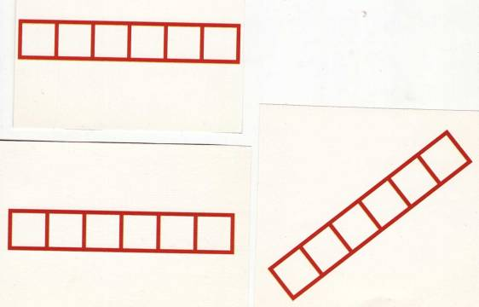

Занятие № 37.
Задание 1.
Цель: развивать моторику руки.
Упражнение сопровождается чтением стихотворного текста.
Бабушка печет блины,
Очень вкусные они
Со сметаной, творогом (попеременные движения тыльной стороной
И горячим молоком. кисти и ладонью по поверхности стола)

Задание 2.
Цель: побуждать к различению понятий «один - много», пониманию инструкций, содержащих слова в форме единственного и множественного числа.
Описание игр на VIII странице Альбома звукоподражаний и слов.

Задание 3.
Цель: познакомить с плоскостной геометрической фигурой - треугольником, учить различать призму и треугольник.
Используя игровые приемы, указанные в занятиях № 33,35, взрослый знакомит ребенка с треугольником и устанавливает различие между объемной (призмой) и плоскостной (треугольником) геометрическими формами (треугольник лежит, а призма стоит и лежит).
Усложнение: см. в занятиях №33,35.

Занятие № 38.
Задание 1.
Цель: формировать ощущения собственного тела.
«На какой цветок (пальчик) села бабочка»: ребенку предлагается положить ладошку на оси, растопырить пальчики (цветочки). Взрослый сажает бабочку (колпачок) на каждый пальчик в произвольном порядке. Вопросы: «На каком пальчике (цветочке) сидела бабочка? Дотронься до этого пальчика». В начале игра проводится со зрительным контролем, затем рука ребенка закрывается от него «экраном». Игровые действия сопровождается стихотворным текстом:

Девочке (мальчику) на ручку
Бабочка села.
Девочка (мальчик) бабочку
Поймать не успела.
«Кого укусила муха»: если формирование пальцевого гнозиса затруднено, можно использовать более сильный раздражитель - щипок, укол. Вопросы: «Какой пальчик укусила муха? Покажи».

Задание 2.
Цель: учить узнавать действия, изображенные на картинках, соотносить звукоподражания и картинки, побуждать к их сопряженному, отраженному или произвольному произнесению.
Описание игр (1 - 3) на IX странице Альбома звукоподражаний и слов.

Задание 3.
Цель: учить адекватно использовать объемные и плоскостные геометрические формы в различных игровых действиях.
Игры:
« Коробка форм»: в крышке высокой коробки вырезаны квадратное, круглое, треугольное отверстия; ребенку предлагается убрать в коробку объемные формы (шар, куб, призму), не поднимая крышку. Особое внимание уделяется тому, чтобы малыш правильно соотносил форму прорези с геометрической формой.
Если ребенок не осмысляет задание, взрослый демонстрирует игровые действия, сопровождая их словами: «Шарик - в круглую дырочку, кубик - в квадратную, призму - в треугольную дырочку».
«Чудесный мешочек». В мешочке находятся плоскостные и объемные геометрические формы.
А. Ребенок вынимает формы по одной и называет их.
Б. По просьбе взрослого он вынимает заданные формы.

Занятие № 39.
Задание 1.
Цель: развивать мелкую моторику руки.
Упражнение «Птичка в гнезде»: одну руку согнуть в кулак, большой палец отвести и поднять вверх, обхватить его пальцами другой руки.

Задание 2.
Цель: побуждать малыша к адекватному выполнению действий с заданными картонками, включать отработанные звукоподражания в стихотворные тексты, соединять
их с имитирующими действиями.
Описание игр (4 - 6) на IX странице Альбома звукоподражаний и слов.

Задание 3.
Цель: учить адекватно использовать объемные и плоскостные геометрические формы в различных игровых действиях.
«Геометрические вкладыши». Плоскостные геометрические формы (треугольник, квадрат, круг) вложены в углубления той же формы («домики»). Взрослый вынимает формы из «домиков», уточняет их названия и просит малыша найти каждой форме ее домик. С целью активизации внимания можно наклеить яркие предметные картинки на каждую форму.

Занятие № 40.
Задание 1.
Цель: формировать предпосылки комбинированного типа дыхания.
Ребенок дует через трубочку, свернутую из плотной бумаги, на ватку или перышко, лежащие на столе.

Задание 2.
Цель: побуждать ребенка соотносить звукоподражания с предметными картинка -
ми, выполнять игровые действия, сопровождая их звукоподражаниями.
Описание игр (1 - 4) на X странице Альбома звукоподражаний и слов.

Задание 3.
Цель: активизировать представления ребенка о схеме тела животных и игрушек.
Иллюстративный материал смотрите в Приложении к занятиям (занятие 40).
На листе бумаги нарисован контур животного - кошки, выполненный из кругов. К нему прилагаются части тела, заранее вырезанные из картона.
Взрослый вместе с ребенком анализирует рисунок:
- Кто это?
- Где головка (туловище, хвостик, лапки)?
- Покажи.
Затем малыш накладывает картонные заготовки на рисунок-образец. Если задание не вызывает затруднений, можно предложить выполнить работу рядом с образцом. Мел кие детали (усы. глаза, уши) дорисовываются взрослым.
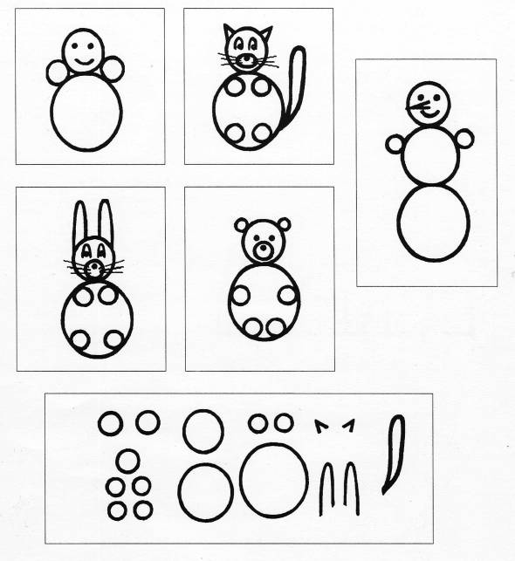
Занятие № 41.
Задание 1.
Цель: развивать мелкую моторику руки (побуждать малыша удерживать пальцы в кулаке, сгибать и разгибать большой палец).

Исходное положение: пальцы ребенка сжаты в кулак. Взрослый сгибает и разгибает большой палец и, по возможности, производит им вращательные движения. Упражнение может сопровождаться двустишьем: «Этот пальчик быстро встал и по кругу побежал». Затем взрослый предлагает ребенку выполнить это упражнение самостоятельно.


Задание 2.
Цель: учить ребенка выполнять инструкции, адекватно использовать звукоподражания, включать их в стихотворные тексты, пальчиковую гимнастику.
Описание игр (5 - 7) на X странице Альбома звукоподражаний и слов.

Задание 3.
Цель: учить узнавать на ощупь различную фактуру предметов с использованием тактильных таблиц (меховая, шелковистая и шероховатая поверхности).
Взрослый последовательно знакомит ребенка со свойствами тактильных таблиц:
- меховая - мягкая, пушистая;
- шероховатая, изготовленная из наждачной бумаги - неровная, шершавая;
- шелковистая - гладкая, ровная.
Побуждает малыша поглаживать, ощупывать их руками (большое внимание уделяется работе обеих рук). Затем предлагает найти парные (одинаковые) таблицы (работа проводится с двумя одинаковыми наборами таблиц).
Варианты: набор таблиц можно расширить за счет включения :
- колючей - аппликатор Кузнецова;
- неровной - наплывы свечи на картоне, сломанные спички, толстый шнурок или рельефная тесьма и др.
Рекомендации по изготовлению тактильных таблиц :
Для изготовления тактильных таблиц вырезать из толстого картона карточки размером 5x15 см. На одну сторону каждой карточки наклеить: № 1 — наждачную или бархатную бумагу, либо замшу; № 2 — рельефную тесьму или толстый шнур по всей поверхности; № 3 — накапать воск свечи; № 4 — кусочек меха; № 5 — лоскуток шелковой ткани; № 6 — спички.

Занятие № 42.

Задание 1.
Цель: формировать предпосылки комбинированного типа дыхания, стимулировать мышцы гортани.
Занятие проводится в форме обучения игре на дудочке с предварительным показом носового вдоха и активного ротового выдоха в медленном темпе.

Задание 2.
Цель: различать понятия «один - два», понимать инструкции, содержащие слова в форме единственного и множественного числа.
Описание игр на XI странице Альбома звукоподражаний и слов.

Задание 3.
Цель: учить различать фактуру предметов (без опоры на зрительное восприятие т.е. за экраном).
Взрослый последовательно показывает по одной тактильной таблице, дает ребенку ощупать ее, называет свойства.
Затем просит найти такую же за экраном, на ощупь. Если малыш справляется с этим заданием, можно усложнить игру.
Усложнение.
А. Взрослый просит найти за экраном таблицу с заданными свойствами, например: «Найди мягкую, пушистую».
Б. «Разложи по порядку»: взрослый раскладывает тактильные таблицы в заданной последовательности, сопровождая действия словами: «Сначала положу пушистую, потом гладкую, потом шершавую». Затем предлагает сделать то же самое ребенку со вторым набором таблиц.

Занятие № 43

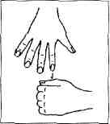
Задание 1.
Цель: развивать мелкую моторику руки с использованием пальчиковой гимнастики.

Упражнение «Птички пьют из бочонка»: согнуть пальцы одной руки в кулак, пальцы другой руки попеременно вставлять сверху в отверстие кулака.

Задание 2.
Цель: учить соотносить слова, состоящие из двух прямых открытых слогов, с предметными картинками, побуждать к сопряженному, отраженному или произвольному произнесению слов или звукокомплексов, воспроизводящих их слоговую структуру.
Описание игр (1 - 3) на XII странице Альбома звукоподражаний и слов.
Задание 3.
Цель: учить ребенка последовательно действовать по инструкции, развивать его тактильную память
Взрослый предлагает ребенку разложить таблицы по инструкции: «Положи сначала гладкую, потом шершавую, за ней пушистую».
Затем взрослый предлагает сравнить полученный результат со вторым набором, выложенным заранее.
Последовательность расположения двух наборов таблиц может не совпадать. В этом случае малышу предлагается восстановить порядок (предлагаемая инструкция: «Сделай, как у меня»).

Занятие № 44.
Задание 1.
Цель: формировать предпосылки комбинированного типа дыхания, активизировать целенаправленный ротовой выдох.
Игра «Мыльные пузыри» проводится с готовой игрушкой (не рекомендуется использовать самодельные мыльные пузыри).
Взрослый знакомит ребенка со способом действия с игрушкой и побуждает его выдувать мыльные пузыри через колечко.

Задание 2.
Цель: учить ребенка действовать в соответствии с инструкцией, побуждать к моделированию фразы._
Описание игр (3-5) на XII странице Альбома звукоподражаний и слов.

Задание 3.
Цель: учить выполнять игровые действия с использованием тактильных дорожек,
развивать мелкую моторику руки.
Ребенку предлагаются игровые задания с использованием тактильных дорожек, выполненных из различных материалов (объемной тесьмы, шелковой ленты, полосок наждачной бумаги №0).
Игра «В гости». На листе бумаги наклеены две дорожки (гладкая и шершавая). К ним подкладываются картинки (игрушки) с изображением кошки и зайки. Малышу необходимо выбрать нужную дорожку для того, чтобы пойти в гости к зайке (кошке) и провести по ней все пальчики по очереди. Можно усложнить задание, предложив ребенку пройти по заданной дорожке и узнать, к кому пришел в гости.

Занятие № 45.
Задание 1.
Цель: формировать контроль за мышечными ощущениями.
Упражнение «Следы»: перед ребенком на столе игрушечный или нарисованный домик и заранее размягченный пластилин или мягкий пластик в форме дорожки.
- Если к домику кто-нибудь пойдет, на дорожке останутся следы (взрослый показывает, как сделать следы, используя совмещенные действия). Упражнение проводится последовательно:
- каждым пальцем отдельно,
- каждой парой пальцев обеих рук (большими, указательными, средними),
- указательным и средним пальцами каждой руки.
I
Задание 2.
Цель: учить соотносить слово, звукоподражание с изображением на предметной картинке, адекватно отвечать на вопросы и действовать в соответствии с инструкцией.
Описание игр (I - 5) на XIII странице Альбома звукоподражаний и слов.

Задание 3.
Цель: учить конструировать с учетам цвета предметов (выделение красного цвета предметов по слову).
Взрослый предлагает ребенку, выбирая мозаику красного цвета, выложить дорожку на игровом поле по заранее проведенной линии.
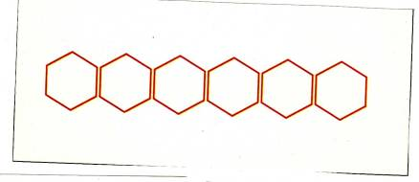
Инструкции и вопросы:
- Найди красную мозаику, положи ее на дорожку (линию).
- Какую дорожку строишь?
- Какую мозаику берешь?
Два последних вопроса задают при условии хороших произносительных возможностей ребенка.
Можно предложить ребенку провести по красной дорожке мелкие игрушки того же цвета.

Занятие № 46.
Задание 1.
Цель: развивать мелкую моторику руки с использованием «пальчикового бассейна».
Упражнение «Пальчики побежали»: опора руки на дно «бассейна», кисть руки поднята; взрослый отводит большой палец ребенка назад, легко фиксирует его своей рукой, организуя, таким образом растяжку и мышечное напряжение; взрослый побуждает малыша, перебирая пальчиками, передвигаться по дну «бассейна» («Пальчики побежали вперед»).
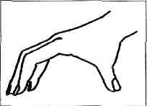

Задание 2.
Цель: учить ребенка выполнять инструкции, адекватно использовать звукоподражание и воспроизводить контур (слоговую структуру) слова, включать их в стихотворные тексты, конструктивную деятельность.
Описание игр (6 - 8) на XIII странице Альбома звукоподражаний и слов.

Задание 3.
Цель: учить конструировать из квадратов с учетом цвета (выделение красного цвета по слову).
Иллюстративный материал смотрите в Приложении к занятиям.
Взрослый предлагает ребенку построить дорожку (домик) из квадратиков красного цвета (выбирая их из множества разноцветных). Дорожка (домик) выкладываются на листе картона с заранее нанесенным контуром. Ребенок действует способом наложения квадрата на контур.

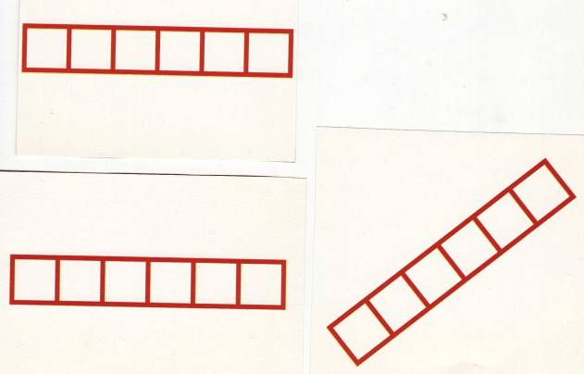
Занятие № 47,
Задание 1.
Цель: развивать мелкую моторику обеих рук на основе пальчиковой гимнастики.

Птенчики в гнезде сидят,
Маму ждут и есть хотят.
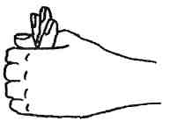
Пальцы одной руки сложить в щепоть, обхватить ее ладонью другой руки и постараться шевелить пальчиками. Затем менять положение

Задание 2.
Цель: учить различать предметы по величине (большой и маленький), понимать инструкции, содержащие слова с уменьшительно-ласкательным значением.
Описание игр на XIV странице Альбома звукоподражаний и слов.

Задание 3.
Цель: учить ребенка собирать разрезные картинки из двух частей, используя показ, образец, устную инструкцию.__
Взрослый предъявляет ребенку картинку с целым изображением. После совместного рассматривания, нахождения частей и деталей изображаемого объекта он говорит, Что картинка «порвалась» и ее надо сложить заново. Если малыш не понимает инструкцию, взрослый показывает способ действия с картинкой (складывает ее на глазах ребенка, сопровождая показ словами).
Усложнение вводится по мере усвоения адекватного способа действия.
А. По принципу «парных» картинок - у взрослого лежит целая картинка, у ребенка - с тем же изображением, но разрезанная на две части. Малышу предлагается сложить такую же картинку, как у взрослого.
Б. Перед ребенком находится картинка, разрезанная на две части. Рассматривая ее, он пытается узнать изображение. Взрослый дает инструкцию: «Сложи матрешку».
В. «Убери лишнюю»: малыш получает задание собрать уже знакомую картинку, отобрав лишь необходимые части (в набор деталей добавляется лишняя).
Г. Предметные картинки могут быть разрезаны по разному: в горизонтальном, вертикальном, диагональном направлении, с изменением направления разреза (образцы смотрите в Приложении к занятиям).
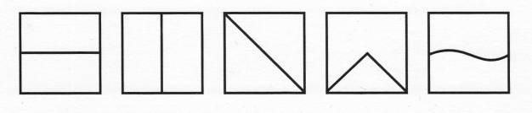

Занятие № 48.
Задание 1.
Цель: формировать контроль за мышечными ощущениями.
Упражнение «Разные следы»: взрослый предлагает ребенку сделать «следы к домику» на дорожке из пластилина (с учетом силы нажима пальцами от слабого к сильному): «К домику пошла кошечка. Она маленькая, наступает легко. Потом пришла собачка. Она наступает сильнее».
Таким же образом отрабатываются следы волка, медведя, слона. Ребенок действует щепотью.

Задание 2.
Цель: учить различать звукоподражания «ту», «тук», «тик-так», соотносить их с изображением на предметной картинке, совершать игровые действия в соответствии с инструкцией.
Описание игр (1 - 3) на XV странице Альбома звукоподражаний и слов.

Задание 3.
Цель: учить собирать разрезные картинки из трех (четырех) частей по показу, образцу, инструкции.
Иллюстративный материал смотрите в Приложении к занятиям.
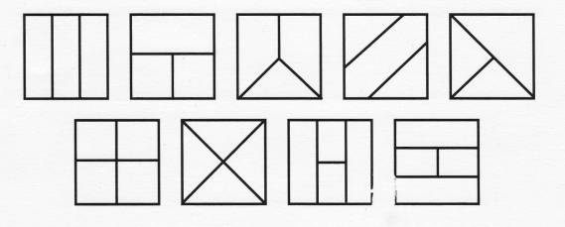
Занятие № 49.
Задание 1.
Цель: использовать комбинированный тип дыхания в игре «Ароматные коробочки» (контролировать носовой вдох, ротовой выдох, используя попеременно холодную или теплую воздушную струю).
Описание игры смотрите в занятии № 24, задание 3.

Задание 2.
Цель и описание игр (4-6) на XV странице Альбома звукоподражаний и слов.

Задание 3.
Цель: развивать мелкую моторику обеих рук.
Побуждать ребенка доставать со дна «бассейна» детали геометрических форм (захват щепотью, двумя пальцами).

Задание 4.
Цель: формировать навыки конструирования (учить составлять целое из частей на материале геометрических форм).
Иллюстративный материал смотрите в Приложении к занятиям.

Ребенку предлагаются два комплекта плоскостных геометрических форм (один комплект составляют разрезанные на две части круги и квадраты, второй - целые формы такой же величины), уточняется их название.
Взрослый просит малыша собрать все круги, помогая ребенку в случае необходимости отобрать детали и собрать из них круглые формы (по показу, образцу, по инструкции).
Аналогичная работа проводится с квадратами.

Занятие № 50.

Задание 1
Цель: развивать мелкую моторику обеих рук.

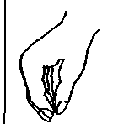
Упражнение «Солим щи (салат, картошку)»: перетирающие движения тремя пальцами - большим, указательным и средним.
С целью активизации мышечных ощущений рекомендуется проводить это упражнение в мисочке с гречневой крупой или рисом.

Задание 2.
Цель: различать действия, изображенные на сюжетных картинках, побуждать к использованию слов, состоящих из двух прямых открытых слогов (имена Тата, Тома, Толя).
Описание игр на XVI странице Альбома звукоподражаний и слов.

Задание 3.
Цель: формировать навыки конструирования (учить складывать геометрические формы из четырех частей).
Иллюстративный материал смотрите в Приложении к занятиям.


Занятие №51.
Задание 1.
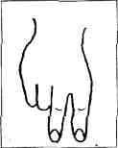
Цель: развивать мелкую моторику руки с использованием пальчиковой гимнастики.

Упражнение «Человечек побежал»: попеременные движения указательным и средним пальцами каждой руки по столу.

Задание 2.
Цель: учить различать звукоподражания «га-га», «гуля», «гоп»; соотносить их с изображениями на предметных картонках, побуждать к их сопряженному, отраженному или произвольному произнесению.
Описание игр (1 - 3) на XVII странице Альбома звукоподражаний и слов.

Задание 3.
Цель: формировать навыки конструирования (учить выкладывать квадраты из четырех частей с учетом цвета).
Иллюстративный материал смотрите в Приложении к занятиям.
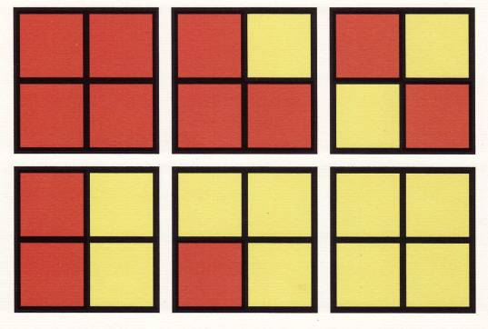
Игра «Цветные квадраты»: на глазах у ребенка взрослый собирает «домик» из четырех квадратиков одного цвета (красного), просит малыша построить такой же из второго комплекта деталей. Затем меняет один красный квадрат на квадрат другого цвета (желтый).
Предлагаемая инструкция: «В одной комнате зажгли свет, окошко осветилось. Какое окошко? Покажи. Сделай так же в своем домике.»
Постепенно красные квадраты заменяются на желтые.
Усложнение: взрослый меняет квадраты (окошки) в своем домике за ширмой.

Занятие № 52.
Задание 1.
Цель: учить контролировать силу воздушной струи.
Упражнение «Тихий ветерок»: взрослый дает образец длительного ротового выдоха, сопровождая показ двустишьем: «Тише дуй, ветерок. Тише дуй на мой садок!» Контролировать силу воздушной струи можно, используя султанчики, цветы, веточки.

Задание 2.
Цель: побуждать ребенка действовать в соответствии с инструкцией, включать звукоподражания в стихотворные тексты.
Описание игр (4 - 8) на XVII странице Альбома звукоподражаний и слов.

Задание 3.
Цель: учить различать основные цвета предметов, учить действовать по инструкции, выделяя заданный цвет и называя его.
Игры на классификацию:
А. «Сильный ветер» (ветер «сорвал» крыши с разноцветных домиков, необходимо поставить их на место).
Б. «Повесим флажки на веревочки» (цвет флажка соотносить с цветом веревочки).
В. «Цветные лепестки» (выложить цветочки, подбирая лепестки по цвету серединки). Г. «От какого шарика веревочка» (цвет шарика соотносить с цветом веревочки).
Д. «Разноцветные скамейки» (посадить матрешку на скамейку того же цвета).
Е. «Наведем порядок» (разложить игрушки в коробочки, подбирая их по цвету).
Иллюстративный материал смотрите в Приложении к занятиям.

При подготовке к занятию необходимо вырезать только мелкие детали:
— лепестки цветов;
— крыши домиков;
— флажки;
— шарики;
— пирамидки;
— машинки;
— матрешки;
— мячики.
Наклеить их на картон. В картинках (домики, коробочки) сделать разрезы по верхнему контуру (чтобы можно было вставить игрушки).

Занятие № 52. Задание 3 «Сильный ветер».
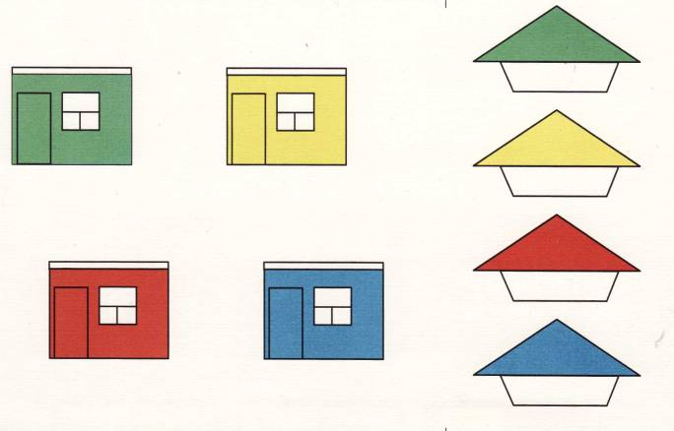
Занятие № 52. Задание 3 «Повесим флажки на веревочки».
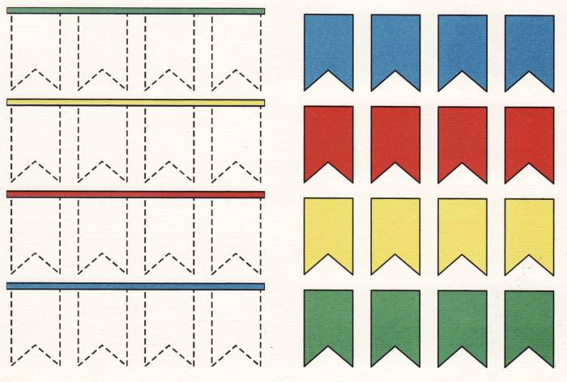

Занятие № 52. Задание 3 «Цветные лепестки».
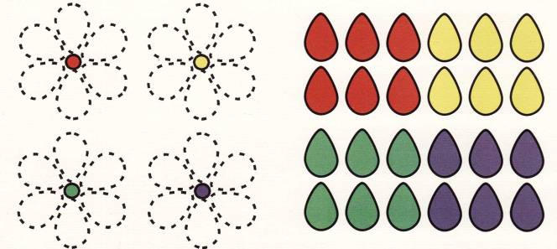
Занятие № 52. Задание 3 «От какого шарика веревочка».
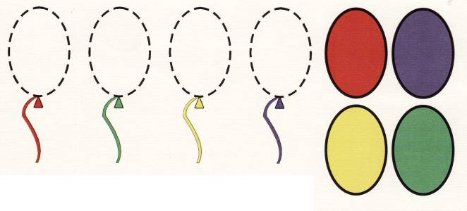
Занятие № 52. Задание 3 «Разноцветные скамейки».
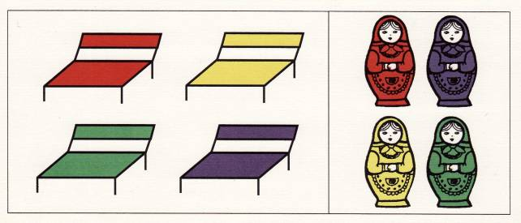

Занятие № 52. Задание 3 «Наведем порядок».
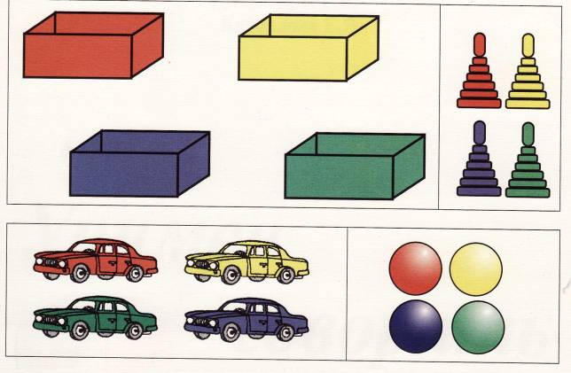

Занятие № 53.
Задание 1.
Цель: развивать мелкую моторику руки с использованием пальчиковой гимнастики.

Зайкины ушки
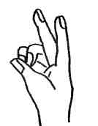

Ушки длинные у зайки,
Из кустов они торчат.
Он и прыгает, и скачет,
Веселит своих зайчат.
Зайка серенький сидит
И ушами шевелит.
Вот так, вот

Пальчики зажаты в кулачке.
Выставить вверх указательный и средний пальчики, шевелить ими в стороны и вперед.

Задание 2.
Цель: побуждать ребенка к соотнесению звукоподражаний с изображениями на предметных картинках и сопряженному, отраженному или произвольному их произнесению.
Описание игр (1 - 4) на XVI11 странице Альбома звукоподражаний и слов.

Задание 3.
Цель: учить различать основные цвета предметов, действовать по инструкции, выделяя заданный цвет и называя его.
А. «Кто внимательный» (взрослый предлагает ребенку рассмотреть две-три одинаковые игрушки, картинки, раскрашенные в разные цвета, затем убирает их за ширму, в мешочек. Вытаскивая и показывая по одной игрушке, уточняет, какая (ие) осталась (лись) в мешке (за ширмой).
Б. «Соберем пирамидки» (ребенку предлагается собрать 2-3 пирамидки разного цвета, выбирая разноцветные колечки из общей коробки).
В. -Разноцветная пирамидка» (взрослый просит ребенка выбирать колечки заданного цвета).
Г. «Подари мишке и зайке» (по просьбе взрослого ребенок дарит игрушкам предметы заданного цвета, например: «Подари мишке желтую расческу, а зайке - красную»).

Занятие № 54.
Задание 1.
Цель: учить контролировать силу ротового выдоха (вдох носовой)
Упражнение «Напугаем свечку» или «Огонечек пляшет»: взрослый дает образец длительного несильного ротового выдоха (перед горящей свечой), затем побуждает ребенка сделать так же.

Задание 2.
Цель: включать звукоподражания в стихотворные тексты, произнесение сопровождать имитационными движениями.
Описание игр (5 - 9) на XVIII странице Альбома звукоподражаний и слов.

Задание 3
Цель: учить ребенка различать звукоподражания с опорой на зрительное восприятие (предметные картинки).
На первом этапе используются разные по звучанию звукоподражания, которые ребенок использует в спонтанной (самостоятельной) речи.
Перед ребенком последовательно выкладываются предметные картинки с изображением животных.
Вопросы к малышу: «Кто это? Как кричит?» Затем взрослый, скрывая губы за экраном, последовательно воспроизводит звукоподражания, а ребенок показывает соответствующую картинку («мяу» - кошка, «му» - корова, «ква» - лягушка и др.).

Занятие № 55.
Задание 1.
Цель: развивать мелкую моторику обеих рук с использованием пальчиковой гимнастики.
Для выполнения упражнения необходимо изготовить поделку, имитирующую голову животного, используя крышки от флаконов из-под шампуня, духов. Ребенок надевает поделку на указательный палец каждой руки попеременно и совершает с ней различные игровые действия (здоровается, кланяется) сопровождая их звукоподражаниями.

Задание 2.
Цель: соотносить звукоподражание с изображением на предметной картинке, побуждать к сопряженному, отраженному или произвольному произнесению звукоподражаний «ух», «ха», «ох».
Описание игр на XIX странице Альбома звукоподражаний и слов.

Задание 3.
Цель: учить различать и запоминать цепочку звукоподражаний.
Игра «Кто сначала - кто потом»: в гости к малышу по очереди приходят животные и здороваются с ним: сначала собака - «ав-ав», потом кошка - «мяу-мяу», за ней лягушка -«ква-ква».
Ребенок воспроизводит последовательность звукоподражаний с опорой на картинки, затем - без них.
Варианты:
А. «Кто молчал»: ребенок называет животное, чей голос он не услышал (игра проводится с использованием картинок).
Б. «Кто пришел» (продолжение игры «Кто сначала - кто потом»): после того, как ребенок воспроизвел цепочку звукоподражаний, взрослый подкладывает к отработанным картинкам новую и предлагает ребенку найти нового гостя и вспомнить, как он разговаривает.

